

**FACULTAD DE CIENCIAS E INGENIERÍA**

**ESCUELA PROFESIONAL DE INGENIERÍA**

**DE SISTEMAS E INFORMÁTICA**

**TRABAJO DE INVESTIGACIÓN**

**HOLI INGENIERÍA DE SOFTWARE II**

**SRA AHORA SI SERIEDAD**

SISTEMA DE MATRÍCULA Y PAGOS PARA LA I.E.P. “INFO ELITE 21 S.A.C.”

**PRESENTADO POR:**

ALARCÓN ALCALDE, REBECA SARAI

ANTÚNEZ MAGUIÑA, CLARIBEL PILAR

SIMÓN SAMANIEGO, DIEGO ALBERTO

**CICLO:**

VI

**DOCENTE:**

GUEVARA JIMÉNEZ, JORGE ALFREDO

**LIMA - PERÚ**

**2018**

**AGRADECIMIENTOS**

A nuestros padres y familiares por el trabajo, esfuerzo y apoyo incondicional que nos brindan día a día. A la Universidad de Ciencias y Humanidades por brindar los laboratorios y libros de su biblioteca. También al docente Jorge Guevara de Ingeniería de Software II por su paciencia, dedicación y orientación constante en la elaboración del proyecto de investigación como especialista en el tema tratado, permitiéndonos así tener un mayor conocimiento respecto a nuestro trabajo.

**DEDICATORIA**

Este proyecto de investigación va dedicado a todos los docentes de la Universidad de Ciencias y Humanidades, a la I.E.P. INFO ELITE 21 S.A.C. por su plena colaboración para la elaboración del sistema de matrículas y pagos, ofreciéndonos así toda la información necesaria requerida para el trabajo de investigación. También a nuestros padres por la confianza depositada y el soporte constante durante el periodo de realización del proyecto.

ÍNDICE

CERTIFICADO DE REVISIÓN DE ESTILO Y REDACCIÓN 9

DECLARACIÓN DE AUTENTICIDAD Y NO PLAGIO 10

RESUMEN EJECUTIVO 11

ABSTRACT 12

CAPÍTULO I – INTRODUCCIÓN 13

1.1. Misión 14

1.2. Visión 14

1.3. Planteamiento y Justificación del tema 14

1.3.1. Situación Actual 14

1.3.2. Identificación de la empresa 14

1.3.3. Problemas 14

1.3.4. Justificación 14

1.4. Objetivos de la Investigación 15

1.4.1. Objetivo General 15

1.4.2. Objetivos Específicos 15

1.5. Metodología de la Investigación 15

1.6. Limitaciones 15

1.7. Alcance de la investigación 16

CAPÍTULO II – MARCO TEÓRICO Y CONCEPTUAL 17

2.1. EL MANIFIESTO ÁGIL 18

2.2. MAPA DE PROCESOS 18

2.3. HISTORIAS DE USUARIO 19

2.4. EL MODELO INCREMENTAL 20

2.5. PATRÓN DE ARQUITECTURA MVC 21

2.6. PHP 21

2.7. COMPRENSIÓN DE LOS FUNDAMENTOS DE MYSQL 21

2.8. PHPMYADMIN 22

2.9. JAVASCRIPT 22

2.10. SCRUM 23

2.11. PROGRAMACIÓN EXTREMA XP 23

CAPÍTULO III – INGENIERÍA DEL PRODUCTO O DE DESARROLLO DE LA INVESTIGACIÓN 25

3.1. MAPA DE PROCESOS DE LA I.E.P. INFO ELITE 21 S.A.C. 26

3.2. HISTORIAS DE USUARIO 27

3.3. MODELO INCREMENTAL 27

3.4. PPROTOTIPOS 28

3.5. PLANIFICACIÓN DE UNIDADES DE PROGRAMACIÓN DEL PATRÓN DE ARQUITECTURA MVC 34

3.6. MODELO ENTIDAD RELACIÓN 38

3.7. PLANIFICACIÓN DE UNIDADES DE PROGRAMACIÓN DE PROCEDIMIENTOS ALMACENADOS 39

3.8. PLAN DE PRUEBAS INCREMENTO I 49

3.9. PLAN DE PRUEBAS INCREMENTO II 63

3.10. PLAN DE PRUEBAS INCREMENTO III 75

3.11. PLAN DE PRUEBAS INCREMENTO IV 78

3.12. TABLERO DE GESTIÓN DE PROYECTOS 86

3.13. CODIFICACIÓN 87

3.14. PROYECTO EN GITHUB 96

CONCLUSIONES 97

RECOMENDACIONES 98

REFERENCIAS BIBLIOGRÁFICAS 99

ÍNDICE DE ABREVIATURAS Y SIGLAS 100

GLOSARIO DE TÉRMINOS 101

APÉNDICE 102

APÉNDICE A: FOTOS 102

APÉNDICE B: ACTA DE REUNIÓN 103

APÉNDICE C: PÓSTER 104

**ÍNDICE DE TABLAS**

Tabla 1. Mapa de Procesos Convencional 26

Tabla 2. Planificación de Unidades de Programación del Patrón de Arquitectura MVC 37

Tabla 3. Planificación de Unidades de Programación de Procedimientos Almacenados 48

Tabla 4. Plan de Pruebas del Incremento I 50

Tabla 5. Plan de Pruebas del Incremento II 64

Tabla 6. Plan de Pruebas del Incremento III 75

Tabla 7. Plan de Pruebas del Incremento IV 78

**ÍNDICE DE ILUSTRACIONES**

Ilustración 1. Login 28

Ilustración 2. Registra Matrícula 29

Ilustración 3. Registra Pagos 29

Ilustración 4. Lista pagos 30

Ilustración 5. Modifica Matrícula 30

Ilustración 6. Modifica Pagos 31

Ilustración 7. Modifica lista pagos 31

Ilustración 8. Elimina Matrícula 32

Ilustración 9. Elimina Pagos 32

Ilustración 10. Registra Sección 33

Ilustración 11. Lista matriculados por grado 33

Ilustración 12. Datos de Entrada_HU1_IngresarUsuario 51

Ilustración 13. Resultado Esperado_HU1_IngresarUsuario 51

Ilustración 14. Datos de Entrada Inválidos_HU1_IngresarUsuario 52

Ilustración 15. Resultado esperado de datos inválidos_HU1_IngresarUsuario 52

Ilustración 16. Datos de Entrada_ HU2_RegistrarMatrícula 53

Ilustración 17. Resultado Esperado_ HU2_RegistrarMatrícula 53

Ilustración 18. Datos de entrada inválidos_HU2_RegistrarMatrícula 54

Ilustración 19. Resultado esperado de datos inválidos_HU2_RegistrarMatrícula 54

Ilustración 20. Datos de entrada_HU3_BuscarAlumnoPago 55

Ilustración 21. Resultado esperado_HU3_BuscarAlumnoPago 55

Ilustración 22. Datos de entrada inválidos_HU3_BuscarAlumnoPago 56

Ilustración 23. Resultado esperado de datos inválidos_HU3_BuscarAlumnoPago 56

Ilustración 24. Datos de entrada_HU4_RegistrarPagoMatrícula 57

Ilustración 25. Resultado esperado_HU4_RegistrarPagoMatrícula 57

Ilustración 26. Datos de entrada inválidos_HU4_RegistrarPagoMatrícula 58

Ilustración 27. Resultado esperado de datos inválidos_HU4_RegistrarPagoMatrícula 58

Ilustración 28. Datos de entrada_HU5_RegistrarPagoPensión 59

Ilustración 29. Resultado esperado_HU5_RegistrarPagoPensión 59

Ilustración 30. Datos de entrada inválidos_HU5_RegistrarPagoPensión 60

Ilustración 31. Resultado esperado de datos inválidos_HU5_RegistrarPagoPensión 60

Ilustración 32. Datos de entrada_HU6_RegistrarPagosÚnicos 61

Ilustración 33. Resultado esperado_HU6_RegistrarPagosÚnicos 61

Ilustración 34. Datos de entrada inválidos_HU6_RegistrarPagosÚnicos 62

Ilustración 35. Resultado esperado de datos inválidos_HU6_RegistrarPagosÚnicos 62

Ilustración 36. Datos de entrada_ HU7_BuscarAlumnoMatrícula 65

Ilustración 37. Resultado esperado_ HU7_BuscarAlumnoMatrícula 65

Ilustración 38. Datos de entrada inválidos_ HU7_BuscarAlumnoMatrícula 66

Ilustración 39. Resultado esperado de datos inválidos_ HU7_BuscarAlumnoMatrícula 66

Ilustración 40. Datos de entrada_HU8_ModificarMatrícula 67

Ilustración 41. Resultado esperado_HU8_ModificarMatrícula 67

Ilustración 42. Datos de entrada inválidos_HU8_ModificarMatrícula 68

Ilustración 43. Resultado esperado de datos inválidos_HU8_ModificarMatrícula 68

Ilustración 44. Datos de entrada_HU9_ModificarPagoMatrícula 69

Ilustración 45. Resultado esperado_HU9_ModificarPagoMatrícula 69

Ilustración 46. Datos de entrada inválidos_HU9_ModificarPagoMatrícula 70

Ilustración 47. Resultado esperado de datos inválidos_HU9_ModificarPagoMatrícula 70

Ilustración 48. Datos de entrada_HU10_ModificarPagoPensión 71

Ilustración 49. Resultado esperado_HU10_ModificarPagoPensión 71

Ilustración 50. Datos de entrada inválidos_HU10_ModificarPagoPensión 72

Ilustración 51. Resultado esperado de datos inválidos_HU10_ModificarPagoPensión 72

Ilustración 52. Datos de entrada_HU11_ModificaPagosÚnicos 73

Ilustración 53. Resultado esperado_HU11_ModificaPagosÚnicos 73

Ilustración 54. Datos de entrada inválidos_HU11_ModificaPagosÚnicos 74

Ilustración 55. Resultado esperado de datos inválidos_HU11_ModificaPagosÚnicos 74

Ilustración 56. Datos de entrada_HU12_EliminarMatrícula 76

Ilustración 57. Resultado esperado_HU12_EliminarMatrícula 76

Ilustración 58. Datos de entrada_HU13_EliminarPagos 77

Ilustración 59. Resultado esperado_HU13_EliminarPagos 77

Ilustración 60. Datos de entrada_HU14_RegistrarSección 79

Ilustración 61. Resultado esperado_HU14_RegistrarSección 79

Ilustración 62. Datos de entrada inválidos_HU14_RegistrarSección 80

Ilustración 63. Resultado esperado de datos inválidos _HU14_RegistrarSección 80

Ilustración 64. Datos de entrada _HU15_ModificarSección 81

Ilustración 65. Resultado esperado_HU15_ModificarSección 81

Ilustración 66. Datos de entrada inválidos_ HU15_ModificarSección 82

Ilustración 67. Resultado esperado de datos inválidos _ HU15_ModificarSección 82

Ilustración 68. Datos de entrada inválidos_HU15_EliminarSección 83

Ilustración 69. Resultado esperado de datos inválidos_HU15_EliminarSección 83

Ilustración 70. Datos de entrada_HU17_AsignarAlumno 84

Ilustración 71. Resultado esperado_HU17_AsignarAlumno 84

Ilustración 72. Datos de entrada inválidos_HU17_AsignarAlumno 85

Ilustración 73. Resultado esperado de datos inválidos_HU17_AsignarAlumno 85

Ilustración 74. Tablero de gestión de proyectos 86

Ilustración 75. Codificación de la vista de la HU2_RegistrarMatrícula 87

Ilustración 76. Codificación del controlador de la HU2_RegistrarMatrícula 89

Ilustración 77. Codificación del modelo HU2_RegistrarMatrícula 90

Ilustración 78. Llamada de los procedimientos almacenados 93

Ilustración 79. Procedimientos almacenados en la plataforma MYSQL 95

Ilustración 80. Proyecto en GITHUB1 96

Ilustración 81. Proyecto en GITHUB2 96

# CERTIFICADO DE REVISIÓN DE ESTILO Y REDACCIÓN

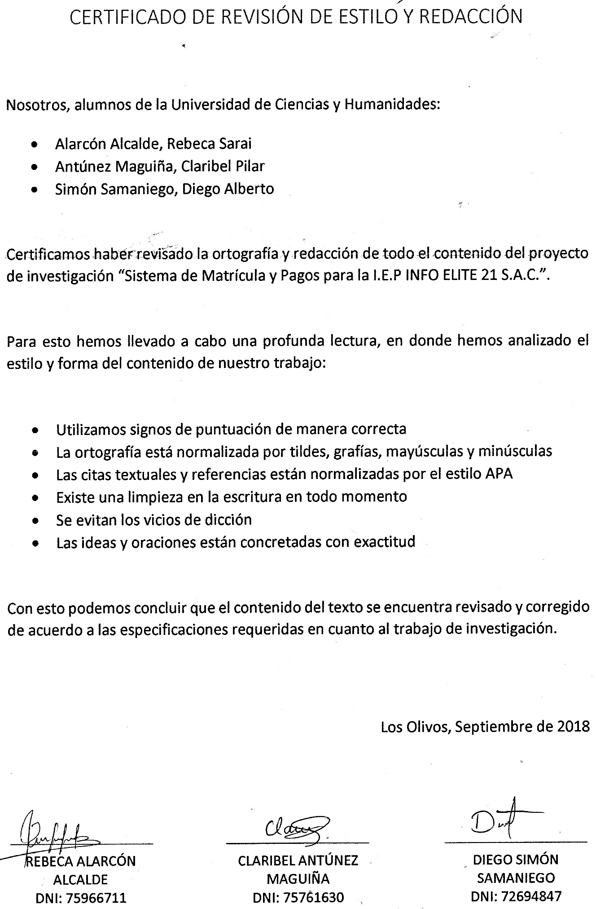

DECLARACIÓN DE AUTENTICIDAD Y NO PLAGIO

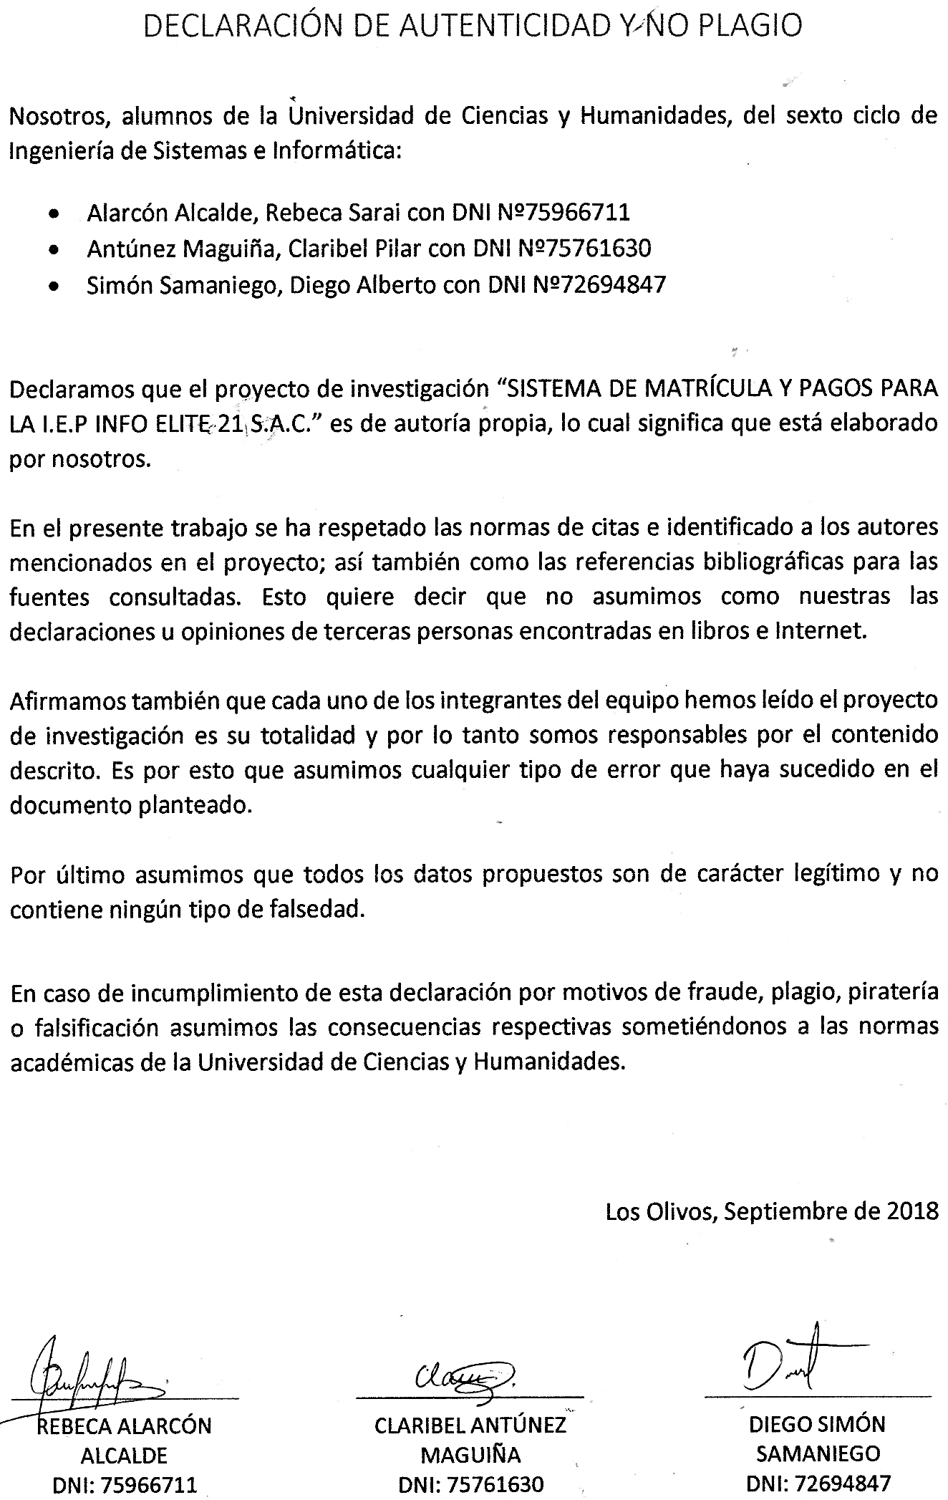

# RESUMEN EJECUTIVO

En el presente proyecto de investigación desarrollaremos un sistema de matrícula y pagos para la I.E.P INFO ELITE 21 usando la metodología ágil SCRUM. El software será desarrollado con los lenguajes de programación PHP, JavaScript y el framework Laravel junto con el sistema de gestión de bases de datos MySQL.

El proceso principal del colegio es el registro de matrícula y pagos, en donde se ha visto que no se cuenta con un sistema informático para la administración de este, y por ende, en ciertas ocasiones se han hallado problemas de pérdida de datos ya que todos los registros fueron hechos por medio de hojas y papeles.

Para poder sistematizar este proceso comenzamos realizando el mapa de procesos de la institución. Aquí encontramos dos flujos de trabajo, uno es el de matrícula para estudiante nuevo y otro para el regular.

Para la realización del sistema usamos la implementación de las historias de usuario, las cuales fueron realizadas junto con el cliente en su ambiente laboral para así tener un conocimiento total de los requisitos propuestos. Luego se estableció el modelo incremental, que combina las historias de usuario en forma de cascada de manera iterativa en donde realizamos cuatro incrementos. En el primero se encuentra el proceso de registro de matrícula y pagos, en donde el cliente ya puede interactuar con el sistema y hacer uso de ella. En el segundo incremento se gestionan los datos registrados, te da la opción de modificar y actualizar. En el tercer incremento nos permite la eliminación de datos y por último, en el cuarto incremento nos da la facilidad de gestionar secciones. Gracias a este procedimiento el software operará de una forma más rápida y en etapas tempranas del ciclo de vida haciéndolo más flexible y reduciendo el costo en el cambio del alcance y de los requisitos.

Como buena práctica, se realizó una planificación de unidades de programación del patrón de arquitectura MVC y de procedimientos almacenados, en donde se elaboró el modelo entidad relación para identificar qué tablas intervinieron en cada uno de los incrementos planteados.

Finalmente se hizo el cuadro de plan de pruebas, en donde ejecutamos cada historia de usuario de nuestro sistema e identificamos sus datos de entrada y el resultado esperado en condición normal y atípica.

Palabras claves: metodología ágil, mapa de procesos, historias de usuario, iterativo, modelo incremental, patrón de arquitectura.

# ABSTRACT

In this research project, we will develop a registration and payment system for the I.E.P INFO ELITE 21 using the agile SCRUM methodology. The software will be developed with the programming languages PHP, JavaScript, and the Laravel framework together with the MySQL database management system.

The main process of the school is the registry of registration and payments, where it has been seen that there is no computer system for the administration of this, and therefore, in some cases problems of data loss have been found since all the records were made through sheets and papers.

In order to systematize this process, we elaborated the process map of the institution. Here we find two workflows, for new students and the other for regular students.

For the realization of the system we used the implementation of user stories, which were made together with the client in their work environment in order to have a full knowledge of the proposed requirements. Then the incremental model was established, which combines user stories cascaded iteratively where we made four increments. In the first one is the registration and payment registration process, where the client can already interact with the system and make use of it. In the second increment the registered data is managed, it gives you the option to modify and update. In the third increment it allows us to eliminate data and finally in the fourth increment it gives us the facility to manage sections. Thanks to this procedure, the software will operate more quickly and in the early stages of the life cycle, making it more flexible and reducing the cost in changing the scope and requirements.

As a good practice, a planning of programming units of the MVC architecture pattern and stored procedures was carried out, where the relationship entity model was developed to identify which tables intervened in each of the proposed increments.

Finally, we elaborated the test plan chart, where we execute each user history of our system and identify its input data and the expected result in normal and atypical conditions.

Keywords: agile methodology, process map, user stories, iterative, incremental model, architecture pattern.

# CAPÍTULO I – INTRODUCCIÓN

## Misión

La Institución Educativa Privada “INFO ELITE 21 S.A.C.” se encarga de brindar un servicio educativo a niños y jóvenes con el propósito de formar personas de bien con principios y valores insertándolos en la sociedad de manera correcta para que tengan una mejor calidad de vida y desarrollo personal.

## Visión

Ser una institución más reconocida a nivel regional, proyectándose así a colocar otras sedes en distintas partes de Lima garantizando una formación académica de excelente calidad.

## Planteamiento y Justificación del tema

### Situación Actual

El proceso principal de este colegio consiste en registrar la matrícula y pagos de los alumnos. No cuentan con un sistema y es por eso que todo es registrado por medio de hojas y papeles que en ciertas ocasiones hay problemas de pérdida de datos de los alumnos y sus pagos.

### Identificación de la empresa

* Colegio: I.E.P. INFO ELITE 21 S.A.C. (PRIMARIA Y SECUNDARIA)
* RUC: 20536169840
* Dirección: Av. Túpac Amaru N°345 – Urb. Santa Isabel – Carabayllo
* Teléfono: 723 7642
* Celular: 991 025 409
* Responsables: Director, Dueño, Secretaria

### Problemas

El colegio desea un sistema de matrícula y pagos, la cual organice la información de sus alumnos, los problemas serían:

* No permite guardar la información de matrícula de los alumnos en un sistema.
* No permite guardar la información de los pagos.
* No se pueden sacar reportes del historial de pagos de los alumnos.
* No permite actualizar la información de los alumnos.

### Justificación

La I.E.P cuenta con la tecnología necesaria, como son: computadoras e internet para implementar el sistema de matrícula y así tener un mejor rendimiento al momento de registrar al alumno y sus pagos.

## Objetivos de la Investigación

### Objetivo General

Desarrollar un software para la I.E.P INFO ELITE 21 S.A.C que sistematice el proceso de matrícula y pagos.

### Objetivos Específicos

* Proporcionar información confiable en el momento que se precise.
* Capacitar a los usuarios que harán uso del software.
* Definir roles de usuario, los cuales tendrán acceso al sistema mediante un login.
* Ofrecer mediante el desarrollo de sistema de matrícula y pagos: rapidez y seguridad de la información en tiempo real.

## Metodología de la Investigación

Pasos de elaboración del proyecto:

1. Identificamos la institución en el cual queremos desarrollar un software para una mejor organización.
2. Identificamos la misión y visión de la institución junto al planteamiento y justificación del tema de investigación.
3. Planteamos los objetivos de la investigación: objetivo general y objetivos específicos.
4. Realizamos el mapa de procesos en el cual identificamos los procesos estratégicos que contienen el plan y desempeño, los procesos operativos que contienen los procesos en donde el cliente lo inicia y finaliza; por último, los procesos de apoyo que son internos y ayudan a los procesos operativos.
5. Elaboramos las historias de usuario de acuerdo a las necesidades del cliente, identificando los requisitos funcionales.
6. Desarrollamos el modelo incremental para lo cual en el incremento uno ya se podrá hacer uso del sistema.
7. Creamos un prototipo de software de acuerdo a los requerimientos funcionales de los incrementos planteamos.
8. Elaboramos el plan de unidades de programación del patrón de arquitectura MVC y de procedimientos almacenados.
9. Elaboramos el plan de pruebas en condiciones normales y atípicas.

## Limitaciones

El cliente no tiene conocimientos informáticos y por tanto no sabe hacer uso de un sistema.

## Alcance de la investigación

Desarrollar un software con metodología ágil que ayudará a centrarse en la comunicación y así permitir que los equipos de trabajo puedan tomar decisiones y actuar sobre ellas de inmediato. El objetivo de esta metodología es producir productos terminados de manera más rápida y eficiente.

# 

# CAPÍTULO II – MARCO TEÓRICO Y CONCEPTUAL

## EL MANIFIESTO ÁGIL

Todo este caldo de cultivo fermentó en el “Manifiesto Ágil”, publicado en 2001. Un conjunto de autores y personas relevantes del mundo del desarrollo software se reunieron para plasmar en unos pocos puntos lo que eran las ideas y el sentir general de la industria. En principio surgido como reacción a la forma de desarrollar proyectos del momento, este manifiesto ha trascendido este propósito y se ha convertido en la piedra fundacional de una nueva forma de trabajar. Esta forma “ágil” de desarrollar proyectos se fundamenta en cuatro puntos:

* **Valorar a individuos y sus iteraciones**, frente procesos y herramientas. Aunque todas las ayudas para desarrollar un trabajo son importantes, nada sustituye a las personas, a las que hay que dar toda la importancia y poner en primer plano.
* **Valorar más el software (producto) que funciona**, que una documentación exhaustiva. Porque había llegado un punto en el que documentar el trabajo había alcanzado tanta importancia como el objeto del trabajo: el producto.

Y ese es un gran error: el foco debe estar siempre en lo que queremos construir, y todo lo demás es secundario

* **Valorar más la colaboración con el cliente** que la negociación de un contrato. La forma más productiva de sacar adelante un trabajo es establecer un marco de confianza y colaboración con quien nos lo encarga. Sin embargo se estaba poniendo el foco en cerrar un contrato atado que sirviera ante todo como una herramienta de protección, como si cliente y equipo fueran dos partes enfrentadas, cuando en realidad comparten objetivos e intereses.
* **Valorar más la repuesta al cambio** que el seguimiento de un plan. Se trata de apreciar la incertidumbre como un componente básico del trabajo, por lo que la adaptación y la flexibilidad se convierten en virtudes y no en amenazas. El seguimiento ciego de un plan lleva, salvo contadas excepciones, al fracaso si no se puede corregir la dirección ante los inevitables cambios que van surgiendo.

(Álvarez, De las Heras y Lasa, 2012)

## MAPA DE PROCESOS

Es una visión de conjunto, holística o “de helicóptero” de los procesos. Se incluyen las relaciones entre todos los procesos identificados en un cierto ámbito. Une los procesos segmentados por cadena, jerarquía o versiones. Vital contar con un glosario de términos en la organización, especialmente de los verbos empleados para describir procesos y actividades, así todos entienden lo mismo. Se usan dos tipos de mapas, global (de toda la organización) y de ámbito, este última aporta mayor detalle. (Carrasco, 2009 )

## HISTORIAS DE USUARIO

Las historias de usuario se emplean en los métodos ágiles para la delimitar la especificación de requisitos, son una representación precisa de una funcionalidad de software.

Se detallan las funcionalidades que dan un resultado a las necesidades o problemas del cliente o del usuario, estos representan los "qués" a fabricar y se anotan en forma de historia con una o dos frases usando el lenguaje común del usuario.

Las ventajas que aportan las historias de usuario:

* El contenido al ser corto, estas representan requisitos del modelo de negocio que pueden implementarse rápidamente (días o semanas).
* Necesitan poco mantenimiento.
* Mantienen una relación estrecha con el cliente.
* Permiten dividir los proyectos en pequeñas entregas.
* Permiten estimar fácilmente el esfuerzo de desarrollo.
* Son ideales para proyectos con requisitos volátiles o no muy claros.

Los campos que se consideran más necesarios para describir de una manera adecuada las historias de usuario son:

* **Descripción:** Ladescripción está sintetizada de la historia de usuario. El estilo puede ser libre, según mejor nos funcione, debe responder a tres preguntas: ¿Quién se beneficia? ¿Qué se quiere? y ¿Cuál es el beneficio? se recomienda seguir el siguiente patrón que garantiza que la funcionalidad está descrita a un alto nivel y de una manera no demasiado extensa:

Como [rol del usuario], quiero [objetivo], para poder [beneficio]

* *Como [rol del usuario]:* ¿para quién estamos construyendo esto? No se trata de un cargo o un rol profesional, se trata de la persona que hay detrás de la necesidad descrita, persona que describimos con la User-Persona y que permite al equipo tener un entendimiento compartido de quién es, entender cómo trabaja, como piensa y siente, en definitiva tener empatía por ella.
* *quiero [objetivo]:* Aquí estamos describiendo su intención, no la funcionalidad que usará. ¿Qué es lo que realmente está tratando de lograr?
* *para poder [beneficio]:* ¿cómo encaja su necesidad inmediata en lo que le rodea? ¿cuál es el beneficio general que está tratando de lograr? ¿cuál es el gran problema que necesita resolver? Se trata de un beneficio que va relacionado con la visión del producto.

Con esta técnica nos centramos en los usuarios y mantenemos nuestras conversaciones centradas en estos. Dándoles un nombre y asignándoles una personalidad empatizamos con ellos y con el grupo de usuarios al que representan. Si los usuarios objetivos de nuestra web son un determinado tipo de persona hacer su User-Persona y referirnos a ella con su mote, nos permite ponernos en su lugar e imaginar cómo interactuarán con el sistema, ayudando al equipo a entenderlos, a tomar decisiones más acertadas y ofrecer soluciones más adecuadas a sus necesidades.

* **Estimación:** estimación del esfuerzo necesario en tiempo ideal de implementación de la historia de usuario. Según convenga al equipo también se puede utilizar unidades de desarrollo, conocidas como puntos de historia (estas unidades representan el tiempo teórico de desarrollo/persona que se estipule al comienzo del proyecto).
* **Prioridad:** sistema de priorización que nos permite determinar el orden en el que las historias de usuario deben de ser implementadas.

(Menzinsky, López y Palacio, 2018)

## EL MODELO INCREMENTAL

El modelo incremental se acopla los elementos del modelo en cascada adaptando en forma iterativa. El modelo incremental se emplea secuencias lineales de manera escalonada conforme avanza el tiempo en el calendario. Cada secuencia lineal elabora “incrementos” del software. Como por ejemplo, el software procesador de texto, extiende con el paradigma incremental en su primer incremento, se realiza las funciones básicas de administración de archivos, edición y producción de documentos; en el segundo incremento, se elaboran las ediciones más sofisticadas, y tendría algunas funciones más difíciles de producción de documentos; en el tercer incremento, se elaboran funciones de corrección ortográfica y gramatical; y en el cuarto incremento, tiene capacidades avanzadas de configuración en la cual se puede incorporar el paradigma de construcción de prototipos. (Pressman, 2010)

## PATRÓN DE ARQUITECTURA MVC

El propósito principal del patrón Modelo Vista Controlador es el de disminuir las diferencias entre el modelo mental del usuario humano y el modelo digital que existe en la computadora. El resultado ideal MVC sustenta la ilusión del usuario de estar viendo y manipulando directamente y correctamente la información del dominio. La estructura es apropiada si el usuario necesita ver simultáneamente los mismos elementos del modelo en contextos diferentes y/o desde diferentes perspectivas.

(Valdecantos, 2010)

## PHP

PHP significa Hypertext Preprocessor, su objetivo principal es procesar información y crear hipertexto (HTML) como resultado.

PHP es un lenguaje de programación para crear y elaborar sitios Web interactivos y dinámicos. Como la regla principal, los programas PHP se efectúen en un servidor Web y ejercen páginas web a visitantes quienes lo solicitan. Una de las particularidades claves de PHP es que puede acoplar el código PHP en páginas Web HTML, facilitando así la creación de contenido dinámico rápidamente.

PHP es un lenguaje de script del lado del servidor, lo que significa que los scripts PHP, o programas, se ejecutan normalmente en un servidor Web. (Doyle, 2010)

## COMPRENSIÓN DE LOS FUNDAMENTOS DE MYSQL

MySQL es un sistema de administración de bases de datos relacional (RDBMS). Se trata de un programa que es capaz de almacenar una enorme cantidad de datos de gran variedad y de asignarlos para cubrir las necesidades y exigencias de cualquier tipo de organización, desde pequeños establecimientos comerciales a grandes empresas y organismos administrativos. MySQL concursa con los sistemas RDBMS dueños conocidos, como Oracle, SQL Server y DB2.

MySQL incorporan todos los elementos ineludibles para instalar el programa, dispone diferentes niveles de acceso de usuario, administra el sistema, protege y hace volcados de datos. Puede desarrollar sus particulares aplicaciones de base de datos en la mayor parte de los lenguajes de programación estos están usados en la actualidad y ejecutarlos en casi todos los sistemas operativos, incorporando algunos de los que probablemente no ha oído nunca hablar. MySQL usa el lenguaje de consulta estructurado (SQL). Se trata acerca del lenguaje usando todas las bases de relacionales, que presentaremos en una sección posterior. Este lenguaje nos permite crear bases de datos, así como agregar, editar y recuperar datos en función de criterios determinados.

(Gilfillan, 2003)

## PHPMYADMIN

phpMyAdmin es una aplicación web desarrollada en PHP que nos permite administrar un servidor como MySQL (sin embargo tiene la una condición de disponer de una cuenta de usuario MySQL con los privilegios necesarios)

phpMyAdmin nos permite:

* Gestionar las bases de datos del servidor MySQL
* Gestionar los usuarios y los privilegios
* Gestionar los diferentes objetos de una base de datos (tablas, columnas, índices, vistas, rutinas, etc.)
* Modificar y ejecutar consultas SQL
* Cargar archivos de texto en tablas
* Exportar o importar tablas
* Exportar los datos de las tablas en diferentes formatos (CSV, XML, PDF, etc.)

(Heurtel, 2017)

## JAVASCRIPT

JavaScript es un lenguaje de programación que nos permite sobrealimentar el lenguaje HTML con animación, interactividad y efectos visuales dinámicos y didácticos.

JavaScript puede elaborar páginas Web que sean más eficaces proporcionando retroalimentación inmediata. Como por ejemplo, se elabora una página de compras apoyada por JavaScript la cual puede proveer de forma instantánea un coste total, tiene impuestos y gastos de envío que realiza en el momento, un cliente selecciona un producto para realizar la compra. JavaScript puede desarrollar un mensaje de error inmediatamente después de que alguien intente enviar un formulario Web a la que le falta información.

(Sawyer, 2012)

## LARAVEL

Laravel es un framework de código abierto para desarrollar aplicaciones y servicios web con PHP 5 y PHP 7. Laravel tiene como objetivo ser un framework que permita el uso de una sintaxis elegante y expresiva para crear código de forma sencilla y permitiendo multitud de funcionalidades. Gran parte de Laravel está formado por dependencias, especialmente de Symfony, esto implica que el desarrollo de Laravel dependa también del desarrollo de sus dependencias. Laravel propone en el desarrollo usar 'Routes with Closures', en lugar de un MVC tradicional con el objetivo de hacer el código más claro.

Aun así, permite el uso de MVC tradicional Laravel incluye un sistema de mapeo de datos relacional llamado Eloquent ORM que facilita la creación de modelos. Laravel incluye de paquete un sistema de procesamiento de plantillas llamado Blade. El sistema Blade de Laravel, permite una sintaxis mucho más reducida en su escritura.

(McCool, 2012)

## SCRUM

La metodología Scrum presenta un marco de trabajo en la cual se puede dar un soporte a la innovación, se basa en equipos auto-gestionados. Con esta metodología se puede obtener resultados con calidad, en iteraciones cortas (entre una y cuatro semanas) llamadas Sprint.

(Álvarez, De las Heras y Lasa, 2012)

El marco de referencia Scrum usa el concepto de los grupos Scrum, estos son los grupos de trabajo en la cual todos los miembros juegan roles específicos. Scrum tiene en consideración que los desarrolladores de software son seres humanos –quienes cometen errores, que tienen nuevas ideas en el camino, y muchas más características–. También se podría pensar que las características que se nombran llevarían al incumplimiento de los plazos de entrega la cual también podría tener muchos errores y problemas en el producto, sin embargo es todo lo contrario, ayuda a evitar diversos problemas mencionados.

Con respecto a las tareas, Scrum sugiere realizar el trabajo en ciclos iterativos cortos que se distribuyen desde una semana hasta un mes en el período generalmente llamado iteración o sprint. La solución de cada iteración deberá ser un producto listo para entregar

Los roles en Scrum:

Dentro del marco de referencia Scrum, existen tres roles principales: el dueño del producto, el maestro Scrum y los miembros del equipo.

El propietario del producto es el intermediario, es quien realiza todas las acciones que se necesita para que el cliente obtenga lo que pidió o lo que se le garantizó y al mismo tiempo que los integrantes del equipo y los equipos de interés sepan lo que tienen que hacer.

El maestro Scrum tiene que asegurarse de que cada persona esté realizando su trabajo adecuadamente y revisar que nadie se retrase en sus labores, también se encarga de dirigir y guiar al equipo en la apropiada aplicación de los conceptos Scrum.

Los integrantes del equipo son los desarrolladores del software. Ellos son los encargados y responsables de elegir las actividades que pueden manejar y realizar los trabajos de una manera más eficiente posible.

(Dimes, 2015)

## PROGRAMACIÓN EXTREMA XP

La programación extrema XP es una metodología ágil utilizada para reforzar las relaciones interpersonales y así tener éxito en el desarrollo de software, promoviendo el trabajo en equipo, tomando en cuenta el aprendizaje de los desarrolladores, y propiciando un buen clima de trabajo. XP está basada en una realimentación continua entre el cliente y el equipo de desarrollo, que haya una comunicación fluida entre todos los participantes del proyecto, soluciones fáciles de implementar y esfuerzo en cuanto a los cambios. XP es comúnmente usada en proyecto donde los requisitos son un cuanto imprecisos y cambian constantemente, existe también un alto riesgo técnico.

(Letelier & Penadés, s.f.)

*Valores de XP*

* *Comunicación*

La comunicación es fundamental en todas las prácticas de la programación extrema. La mejor manera de usarla es teniendo en frente tanto a los desarrolladores como al cliente. Esto ayuda a que se puedan realizar cambios con el permiso del cliente.

* *Simplicidad*

La simplicidad siempre debe prevalecer en cuanto a las soluciones de los problemas por parte de los desarrolladores de software. Esto debe ir de acuerdo a lo que el cliente declara. También sirve para que los desarrolladores puedan resolver problemas que sucedan en un futuro en cuanto a la creación de características en el diseño.

* *Retroalimentación*

La retroalimentación ayuda a los desarrolladores de software conducir el proyecto hacia la mejor manera de acuerdo a lo que el cliente requiera

* *Valentía*

La valentía necesita que los desarrolladores se encuentren junto con el cambio, porque los cambios a realizar sean inevitables, sin embargo si se está preparado con una metodología que realmente ayuda al cambio a realizar.

* *Respeto*

El equipo debe trabajar unido como si fuera sólo uno, no deben realizar decisiones improvisadas. El Extreme Programming fomenta el trabajo en equipo, trabajar todos juntos. Cada miembro del proyecto como el cliente, los desarrolladores, etc. Se encuentra incluido como parte integral del equipo que se encarga de desarrollar el software de calidad.

(Borja, s.f.)

# CAPÍTULO III – INGENIERÍA DEL PRODUCTO O DE DESARROLLO DE LA INVESTIGACIÓN

|  |  |
| --- | --- |
| **E** | Plan de aprendizaje integral de calidad  Desarrollo de un plan anual de trabajo, en donde cada profesor elabora un programa curricular del área que le corresponde junto a sus sesiones de clase, los cuales contará con evaluaciones diarias de teoría y práctica, se calificará también la parte actitudinal del alumno |
| **O** | **FLUJO DE TRABAJO 2: MATRICULA ESTUDIANTE REGULAR**  Realizar el pago de matrícula, pensión y pagos únicos.  **FLUJO DE TRABAJO 1: MATRICULA ESTUDIANTE NUEVO**  Entregar la libreta de notas del alumno.  Enviar una constancia de vacante al colegio de procedencia.  Entregar el número de DNI al encargado del SIAGIE.  Entregar los documentos del estudiante a la secretaria.  Solicitar información a secretaria.  Realizar el pago de matrícula, pensión y pagos únicos.  Firmar convenio de matrícula.  Llenar ficha de matrícula con los datos del estudiante. |
| **A** | Control de agenda  Actividades extracurriculares  Sistema de cámaras  Mantenimiento de computadoras  Servicio de limpieza |

Tabla 1. Mapa de Procesos Convencional

## **MAPA DE PROCESOS DE LA I.E.P. INFO ELITE 21 S.A.C.**

**ETAPA DE INICIO**

## HISTORIAS DE USUARIO

1. Como secretaria necesito ingresar el usuario y contraseña para acceder al sistema de matrícula.
2. Como secretaria necesito registrar la matrícula para obtener la información personal del alumno.
3. Como secretaria necesito buscar al alumno mediante sus datos personales para modificar la matrícula.
4. Como secretaria necesito modificar la matrícula para actualizar la información personal del alumno.
5. Como secretaria necesito eliminar la matrícula para deshacer su registro del sistema.
6. Como secretaria necesito eliminar los pagos para deshacer su registro del sistema.
7. Como secretaria necesito buscar al alumno mediante sus datos personales para mostrar el formulario de pagos.
8. Como secretaria necesito registrar el pago de matrícula para que el alumno pueda ser calificado en clases.
9. Como secretaria necesito modificar el pago de matrícula para actualizar el monto a deber.
10. Como secretaria necesito registrar el pago de la pensión para solventar los gastos de la institución.
11. Como secretaria necesito modificar el pago de la pensión para actualizar el monto a deber.
12. Como secretaria necesito registrar los pagos únicos durante el año para que el alumno pueda tener acceso a los materiales de clase y saldar las cuentas de las actividades cívicas.
13. Como secretaria necesito modificar los pagos únicos durante el año para actualizar el monto a deber.
14. Como secretaria necesito registrar las secciones por grado para un mejor orden y control de los salones de clase.
15. Como secretaria necesito modificar las secciones por grado para actualizar la información de las aulas.
16. Como secretaria necesito eliminar las secciones por grado para deshacer su registro del sistema.
17. Como secretaria necesito consultar la lista de alumnos matriculados para poder asignarlos en sus respectivas aulas.

## MODELO INCREMENTAL

**INCREMENTO #1:** PROCESO DE REGISTRO DE MATRÍCULA Y PAGOS

1. Como secretaria necesito ingresar el usuario y contraseña para acceder al sistema de matrícula.
2. Como secretaria necesito registrar la matrícula para obtener la información personal del alumno.
3. Como secretaria necesito buscar al alumno mediante sus datos personales para mostrar el formulario de pagos.
4. Como secretaria necesito registrar el pago de matrícula para que el alumno pueda ser calificado en clases.
5. Como secretaria necesito registrar el pago de la pensión para solventar los gastos de la institución.
6. Como secretaria necesito registrar los pagos únicos durante el año para que el alumno pueda tener acceso a los materiales de clase y saldar las cuentas de las actividades cívicas.

**INCREMENTO #2:** GESTIONAR DATOS

1. Como secretaria necesito buscar al alumno mediante sus datos personales para modificar la matrícula.
2. Como secretaria necesito modificar matrícula para actualizar la información personal del alumno.
3. Como secretaria necesito modificar el pago de matrícula para actualizar el monto a deber.
4. Como secretaria necesito modificar el pago de la pensión para actualizar el monto a deber.
5. Como secretaria necesito modificar los pagos únicos durante el año para actualizar el monto a deber

**INCREMENTO #3:** ELIMINACIÓN DE DATOS

1. Como secretaria necesito eliminar la matrícula para deshacer su registro del sistema.
2. Como secretaria necesito eliminar los pagos para deshacer su registro del sistema.

**INCREMENTO #4:** GESTIONAR SECCIONES

1. Como secretaria necesito registrar las secciones por grado para un mejor orden y control de los salones de clase.
2. Como secretaria necesito modificar las secciones por grado para actualizar la información de las aulas.
3. Como secretaria necesito eliminar las secciones por grado para deshacer su registro del sistema.
4. Como secretaria necesito consultar la lista de alumnos matriculados por grado para poder distribuirlos en sus respectivas aulas.

## PPROTOTIPOS

**PROTOTIPO INCREMENTO #1:**

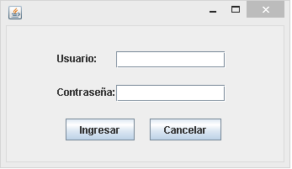

Ilustración 1. Login

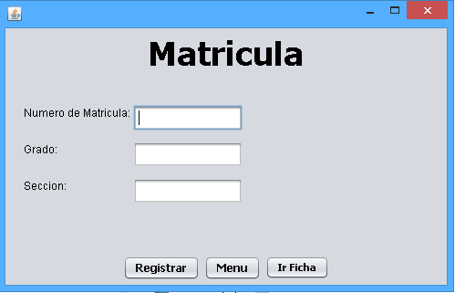

Ilustración 2. Registra Matrícula

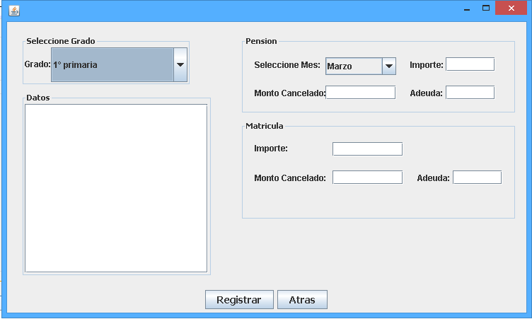

Ilustración 3. Registra Pagos

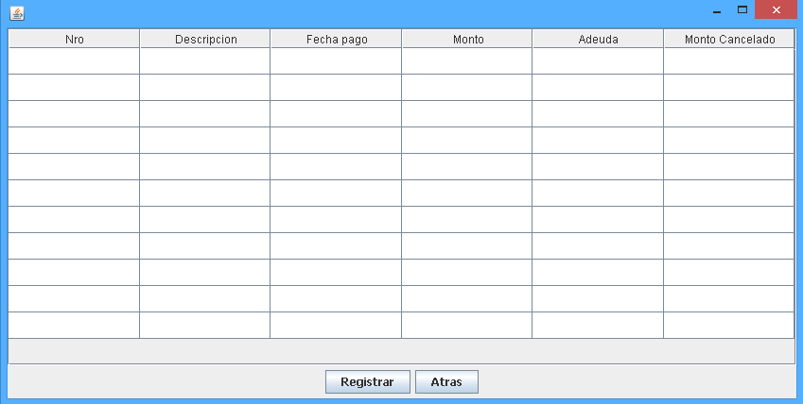

Ilustración 4. Lista pagos

**PROTOTIPO INCREMENTO #2:**

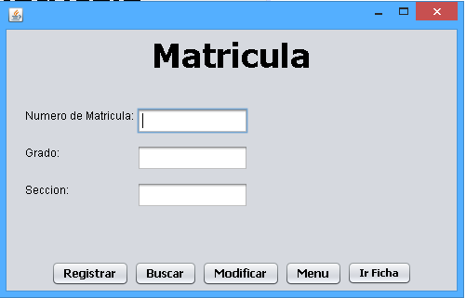

Ilustración 5. Modifica Matrícula

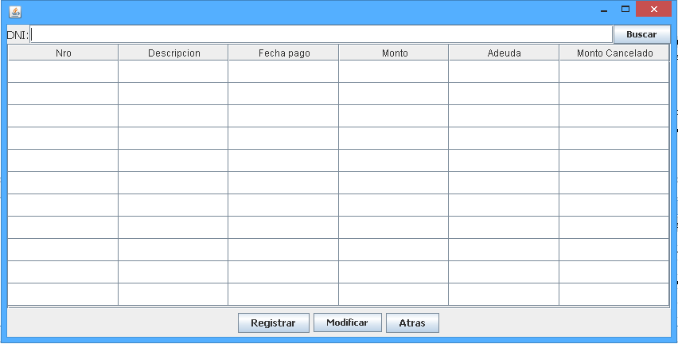

Ilustración 6. Modifica Pagos

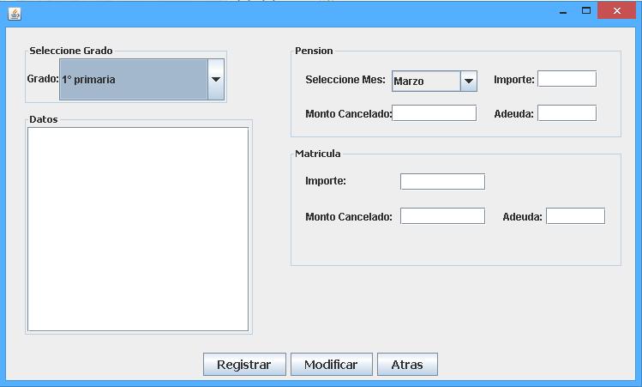

Ilustración 7. Modifica lista pagos

**PROTOTIPO INCREMENTO #3:**

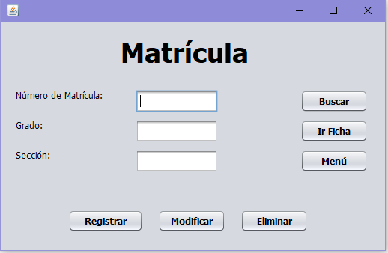

Ilustración 8. Elimina Matrícula

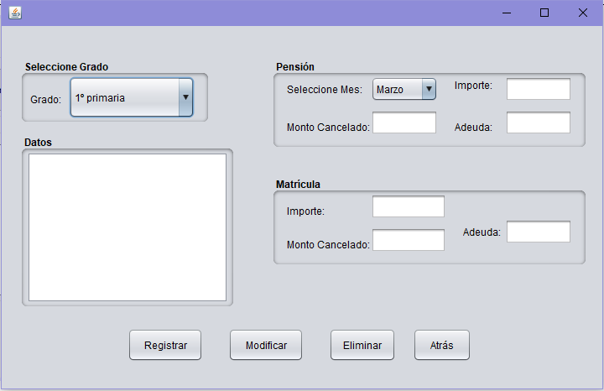

Ilustración 9. Elimina Pagos

**PROTOTIPO INCREMENTO #4:**

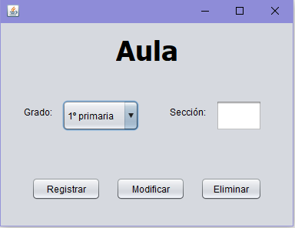

Ilustración 10. Registra Sección

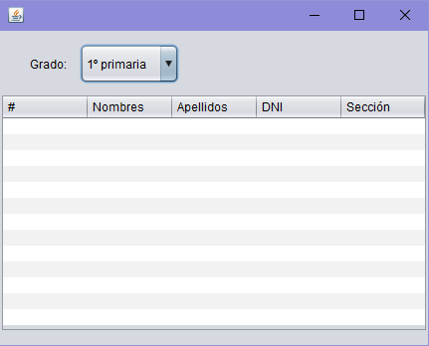

Ilustración 11. Lista matriculados por grado

**ETAPA DE PLANIFICACIÓN**

## **PLANIFICACIÓN DE UNIDADES DE PROGRAMACIÓN DEL PATRÓN DE ARQUITECTURA MVC**

|  |  |  |  |  |  |  |  |
| --- | --- | --- | --- | --- | --- | --- | --- |
| **ID.HU** | **Historias de Usuario** | **Incremento N°** | **Tipo de Clase** | **Clase** | **Responsable** | **Fecha Inicio** | **Fecha Fin** |
| HU1_IngresarUsuario | Como secretaria necesito ingresar el usuario y contraseña para acceder al sistema de matrícula. | 1 | V | V_HU1_Login | Diego Simón | 10/09/2018 | 12/09/2018 |
| C | C_HU1_Login | Claribel Antúnez | 12/09/2018 | 19/09/2018 |
| M | M_HU1_Login | Rebeca Alarcón | 19/09/2018 | 23/09/2018 |
| HU2_RegistrarMatrícula | Como secretaria necesito registrar la matrícula para obtener la información personal del alumno | 1 | V | V_HU3_FichaMatrícula | Diego Simón | 10/09/2018 | 12/09/2018 |
| C | C_HU3_FichaMatrícula | Claribel Antúnez | 12/09/2018 | 19/09/2018 |
| M | M_HU3_FichaMatrícula | Rebeca Alarcón | 19/09/2018 | 23/09/2018 |
| HU3_BuscarAlumnoPago | Como secretaria necesito buscar al alumno mediante sus datos personales para mostrar el formulario de pagos. | 1 | V | V_HU1_BuscaAlumno | Diego Simón | 10/09/2018 | 12/09/2018 |
| C | C_HU1_BuscaAlumno | Claribel Antúnez | 12/09/2018 | 19/09/2018 |
| M | M_HU1_BuscaAlumno | Rebeca Alarcón | 19/09/2018 | 23/09/2018 |
| HU4_RegistrarPagoMatrícula | Como secretaria necesito registrar el pago de matrícula para que el alumno pueda ser calificado en clases | 1 | V | V_HU4_PagoMatrícula | Diego Simón | 10/09/2018 | 12/09/2018 |
| C | C_HU4_PagoMatrícula | Claribel Antúnez | 12/09/2018 | 19/09/2018 |
| M | M_HU4_PagoMatrícula | Rebeca Alarcón | 19/09/2018 | 23/09/2018 |
| HU5_RegistrarPagoPensión | Como secretaria necesito registrar el pago de la pensión para solventar los gastos de la institución | 1 | V | V_HU5_PagoPensión | Diego Simón | 10/09/2018 | 12/09/2018 |
| C | C_HU5_PagoPensión | Claribel Antúnez | 12/09/2018 | 19/09/2018 |
| M | M_HU5_PagoPensión | Rebeca Alarcón | 19/09/2018 | 23/09/2018 |
| HU6_RegistrarPagosÚnicos | Como secretaria necesito registrar los pagos únicos durante el año para que el alumno pueda tener acceso a los materiales de clase y saldar las cuentas de las actividades cívicas | 1 | V | V_HU6_PagosÚnicos | Diego Simón | 10/09/2018 | 12/09/2018 |
| C | C_HU6_PagosÚnicos | Claribel Antúnez | 12/09/2018 | 19/09/2018 |
| M | M_HU6_PagosÚnicos | Rebeca Alarcón | 19/09/2018 | 23/09/2018 |
| HU7_BuscarAlumnoMatrícula | Como secretaria necesito buscar al alumno mediante sus datos personales para modificar la matrícula. | 2 | V | V_HU7_BuscaAlumno2 | Diego Simón | 26/09/2018 | 28/09/2018 |
| C | C_HU7_BuscaAlumno2 | Claribel Antúnez | 01/10/2018 | 05/10/2018 |
| M | M_HU7_BuscaAlumno2 | Rebeca Alarcón | 06/10/2018 | 12/10/2018 |
| HU8_ModificaMatrícula | Como secretaria necesito modificar matrícula para actualizar la información personal del alumno. | 2 | V | V_HU8_ModificaMatrícula | Diego Simón | 26/09/2018 | 28/09/2018 |
| C | C_HU8_ModificaMatrícula | Claribel Antúnez | 01/10/2018 | 05/10/2018 |
| M | M_HU8_ModificaMatrícula | Rebeca Alarcón | 06/10/2018 | 12/10/2018 |
| HU9_ModificaPagoMatrícula | Como secretaria necesito modificar el pago de matrícula para actualizar el monto a deber. | 2 | V | V_HU9_ModificaPagoMatrícula | Diego Simón | 26/09/2018 | 28/09/2018 |
| C | C_HU9_ModificaPagoMatrícula | Claribel Antúnez | 01/10/2018 | 05/10/2018 |
| M | M_HU9_ModificaPagoMatrícula | Rebeca Alarcón | 06/10/2018 | 12/10/2018 |
| HU10_ModificaPagoPensión | Como secretaria necesito modificar el pago de la pensión para actualizar el monto a deber. | 2 | V | V_HU10_ModificaPagoPensión | Diego Simón | 26/09/2018 | 28/09/2018 |
| C | C_HU10_ModificaPagoPensión | Claribel Antúnez | 01/10/2018 | 05/10/2018 |
| M | M_HU10_ModificaPagoPensión | Rebeca Alarcón | 06/10/2018 | 12/10/2018 |
| HU11_ModificaPagosÚnicos | Como secretaria necesito modificar los pagos únicos durante el año para actualizar el monto a deber | 2 | V | V_HU11_ModificaPagosÚnicos | Diego Simón | 26/09/2018 | 28/09/2018 |
| C | C_HU11_ModificaPagosÚnicos | Claribel Antúnez | 01/10/2018 | 05/10/2018 |
| M | M_HU11_ModificaPagosÚnicos | Rebeca Alarcón | 06/10/2018 | 12/10/2018 |
| HU12_EliminarMatricula | Como secretaria necesito eliminar la matrícula para deshacer su registro del sistema. | 3 | V | V_HU12_EliminaMatricula | Diego Simón | 15/10/2018 | 16/10/2018 |
| C | C_HU12_EliminaMatricula | Claribel Antúnez | 16/10/2018 | 18/10/2018 |
| M | M_HU12_EliminaMatricula | Rebeca Alarcón | 18/10/2018 | 19/10/2018 |
| HU13_EliminarPagos | Como secretaria necesito eliminar los pagos para deshacer su registro del sistema. | 3 | V | V_HU13_EliminaPagos | Diego Simón | 15/10/2018 | 16/10/2018 |
| C | C_HU13_EliminaPagos | Claribel Antúnez | 16/10/2018 | 18/10/2018 |
| M | M_HU13_EliminaPagos | Rebeca Alarcón | 18/10/2018 | 19/10/2018 |
| HU14_RegistrarSección | Como secretaria necesito registrar las secciones por grado para un mejor orden y control de los salones de clase. | 4 | V | V_HU14_Sección | Diego Simón | 22/10/2018 | 24/10/2018 |
| C | C_HU14_Sección | Claribel Antúnez | 24/10/2018 | 26/10/2018 |
| M | M_HU14_Sección | Rebeca Alarcón | 26/10/2018 | 28/10/2018 |
| HU15_ModificarSección | Como secretaria necesito modificar las secciones por grado para actualizar la información de las aulas. | 4 | V | V_HU15_ModificaSección | Diego Simón | 22/10/2018 | 24/10/2018 |
| C | C_HU15_ModificaSección | Claribel Antúnez | 24/10/2018 | 26/10/2018 |
| M | M_HU15_ModificaSección | Rebeca Alarcón | 26/10/2018 | 28/10/2018 |
| HU16_EliminarSección | Como secretaria necesito eliminar las secciones por grado para deshacer su registro del sistema. | 4 | V | V_HU16_EliminaSección | Diego Simón | 22/10/2018 | 24/10/2018 |
| C | C_HU16_EliminaSección | Claribel Antúnez | 24/10/2018 | 26/10/2018 |
| M | M_HU16_EliminaSección | Rebeca Alarcón | 26/10/2018 | 28/10/2018 |
| HU17_ListarPorGrado | Como secretaria necesito consultar la lista de alumnos matriculados por grado para poder distribuirlos en sus respectivas aulas. | 4 | V | V_HU17_ListaGrado | Diego Simón | 22/10/2018 | 24/10/2018 |
| C | C_HU17_ListaGrado | Claribel Antúnez | 24/10/2018 | 26/10/2018 |
| M | M_HU17_ListaGrado | Rebeca Alarcón | 26/10/2018 | 28/10/2018 |

Tabla 2. Planificación de Unidades de Programación del Patrón de Arquitectura MVC

## **MODELO ENTIDAD RELACIÓN**

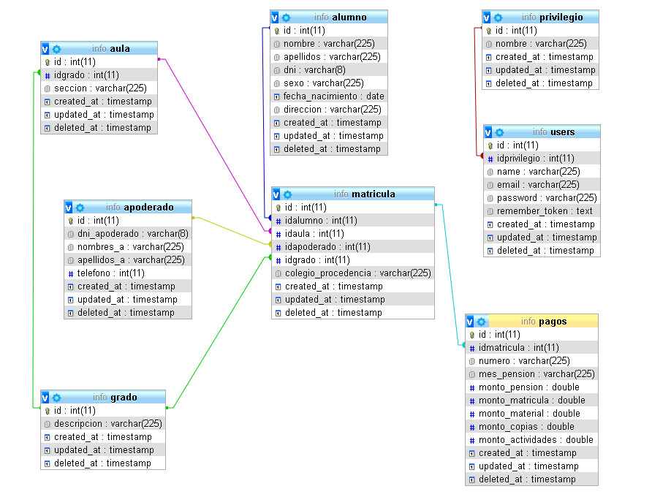

Ilustración 1. Modelo Entidad Relación I.E.P. Info Elite 21 S.A.C

## **PLANIFICACIÓN DE UNIDADES DE PROGRAMACIÓN DE PROCEDIMIENTOS ALMACENADOS**

|  |  |  |  |  |  |  |
| --- | --- | --- | --- | --- | --- | --- |
| **# Incremento** | **Tabla** | **Tipo** | **Procedimiento Almacenado** | **Responsable** | **Fecha Inicio** | **Fecha Fin** |
| 1 | Usuario | A | A_ Usuario | Claribel Antúnez | 12/09/2018 | 19/09/2018 |
| C | C_ Usuario | Diego Simón | 10/09/2018 | 12/09/2018 |
| M | M_ Usuario | Rebeca Alarcón | 19/09/2018 | 23/09/2018 |
| E | E_ Usuario | Claribel Antúnez | 12/09/2018 | 19/09/2018 |
| 1 | Alumno | A | A_ Alumno | Diego Simón | 10/09/2018 | 12/09/2018 |
| C | C_ Alumno | Rebeca Alarcón | 19/09/2018 | 23/09/2018 |
| M | M_ Alumno | Diego Simón | 10/09/2018 | 12/09/2018 |
| E | E_ Alumno | Claribel Antúnez | 12/09/2018 | 19/09/2018 |
| 1 | Matrícula | A | A_ Matrícula | Rebeca Alarcón | 19/09/2018 | 23/09/2018 |
| C | C_ Matrícula | Diego Simón | 10/09/2018 | 12/09/2018 |
| M | M_ Matrícula | Rebeca Alarcón | 19/09/2018 | 23/09/2018 |
| E | E_ Matrícula | Claribel Antúnez | 12/09/2018 | 12/09/2018 |
| 1 | Pago | A | A_ Pago | Diego Simón | 10/09/2018 | 12/09/2018 |
| C | C_ Pago | Claribel Antúnez | 12/09/2018 | 12/09/2018 |
| M | M_ Pago | Rebeca Alarcón | 19/09/2018 | 24/09/2018 |
| E | E_ Pago | Rebeca Alarcón | 19/09/2018 | 24/09/2018 |
| 1 | Colegio | A | A_ Colegio | Diego Simón | 10/09/2018 | 12/09/2018 |
| C | C_ Colegio | Rebeca Alarcón | 19/09/2018 | 24/09/2018 |
| M | M_ Colegio | Rebeca Alarcón | 19/09/2018 | 24/09/2018 |
| E | E_ Colegio | Claribel Antúnez | 12/09/2018 | 12/09/2018 |
| 1 | Apoderado | A | A_ Apoderado | Diego Simón | 10/09/2018 | 12/09/2018 |
| C | C_ Apoderado | Claribel Antúnez | 12/09/2018 | 12/09/2018 |
| M | M_ Apoderado | Rebeca Alarcón | 19/09/2018 | 24/09/2018 |
| E | E_ Apoderado | Claribel Antúnez | 12/09/2018 | 12/09/2018 |
| 2 | Alumno | A | A_ Alumno | Diego Simón | 26/09/2018 | 28/09/2018 |
| C | C_ Alumno | Claribel Antúnez | 01/10/2018 | 03/10/2018 |
| M | M_ Alumno | Rebeca Alarcón | 05/10/2018 | 08/10/2018 |
| E | E_ Alumno | Claribel Antúnez | 10/10/2018 | 12/10/2018 |
| 2 | Apoderado | A | A_ Apoderado | Rebeca Alarcón | 26/09/2018 | 28/09/2018 |
| C | C_ Apoderado | Claribel Antúnez | 01/10/2018 | 03/10/2018 |
| M | M_ Apoderado | Rebeca Alarcón | 05/10/2018 | 08/10/2018 |
| E | E_ Apoderado | Diego Simón | 10/10/2018 | 12/10/2018 |
| 2 | Colegio | A | A_ Colegio | Diego Simón | 26/09/2018 | 28/09/2018 |
| C | C_ Colegio | Rebeca Alarcón | 01/10/2018 | 03/10/2018 |
| M | M_ Colegio | Claribel Antúnez | 05/10/2018 | 08/10/2018 |
| E | E_ Colegio | Diego Simón | 10/10/2018 | 12/10/2018 |
| 2 | Matrícula | A | A_ Matrícula | Rebeca Alarcón | 26/09/2018 | 28/09/2018 |
| C | C_ Matrícula | Diego Simón | 01/10/2018 | 03/10/2018 |
| M | M_ Matrícula | Claribel Antúnez | 05/10/2018 | 08/10/2018 |
| E | E_ Matrícula | Rebeca Alarcón | 10/10/2018 | 12/10/2018 |
| 2 | Pagos | A | A_ Pagos | Claribel Antúnez | 26/09/2018 | 28/09/2018 |
| C | C_ Pagos | Rebeca Alarcón | 01/10/2018 | 03/10/2018 |
| M | M_ Pagos | Diego Simón | 05/10/2018 | 08/10/2018 |
| E | E_ Pagos | Claribel Antúnez | 10/10/2018 | 12/10/2018 |
| 3 | Alumno | A | A_ Alumno | Rebeca Alarcón | 15/10/2018 | 16/10/2018 |
| C | C_ Alumno | Claribel Antúnez | 17/10/2018 | 18/10/2018 |
| M | M_ Alumno | Diego Simón | 17/10/2018 | 18/10/2018 |
| E | E_ Alumno | Rebeca Alarcón | 18/10/2018 | 19/10/2018 |
| 3 | Apoderado | A | A_ Apoderado | Diego Simón | 10/10/2018 | 16/10/2018 |
| C | C_ Apoderado | Rebeca Alarcón | 15/10/2018 | 18/10/2018 |
| M | M_ Apoderado | Diego Simón | 17/10/2018 | 18/10/2018 |
| E | E_ Apoderado | Rebeca Alarcón | 17/10/2018 | 19/10/2018 |
| 3 | Colegio | A | A_ Colegio | Claribel Antúnez | 10/10/2018 | 16/10/2018 |
| C | C_ Colegio | Rebeca Alarcón | 15/10/2018 | 18/10/2018 |
| M | M_ Colegio | Diego Simón | 17/10/2018 | 18/10/2018 |
| E | E_ Colegio | Rebeca Alarcón | 17/10/2018 | 19/10/2018 |
| 3 | Matrícula | A | A_ Matrícula | Diego Simón | 10/10/2018 | 16/10/2018 |
| C | C _Matrícula | Rebeca Alarcón | 15/10/2018 | 18/10/2018 |
| M | M _Matrícula | Diego Simón | 17/10/2018 | 18/10/2018 |
| E | E_ Matrícula | Claribel Antúnez | 17/10/2018 | 19/10/2018 |
| 3 | Pagos | A | A_ Pagos | Rebeca Alarcón | 10/10/2018 | 16/10/2018 |
| C | C_ Pagos | Diego Simón | 15/10/2018 | 18/10/2018 |
| M | M_ Pagos | Rebeca Alarcón | 17/10/2018 | 18/10/2018 |
| E | E_ Pagos | Claribel Antúnez | 17/10/2018 | 19/10/2018 |
| 4 | Alumno | A | A_ Alumno | Rebeca Alarcón | 22/10/2018 | 24/10/2018 |
| C | C_ Alumno | Claribel Antúnez | 24/10/2018 | 26/10/2018 |
| M | M_ Alumno | Diego Simón | 26/10/2018 | 27/10/2018 |
| E | E_ Alumno | Rebeca Alarcón | 27/10/2018 | 28/10/2018 |
| 4 | Aula | A | A_ Aula | Rebeca Alarcón | 22/10/2018 | 24/10/2018 |
| C | C_ Aula | Claribel Antúnez | 24/10/2018 | 26/10/2018 |
| M | M_ Aula | Diego Simón | 26/10/2018 | 27/10/2018 |
| E | E_ Aula | Rebeca Alarcón | 27/10/2018 | 28/10/2018 |
| 4 | Grado | A | A_ Grado | Rebeca Alarcón | 22/10/2018 | 24/10/2018 |
| C | C_ Grado | Claribel Antúnez | 24/10/2018 | 26/10/2018 |
| M | M_ Grado | Diego Simón | 26/10/2018 | 27/10/2018 |
| E | E_ Grado | Rebeca Alarcón | 27/10/2018 | 28/10/2018 |

Tabla 3. Planificación de Unidades de Programación de Procedimientos Almacenados

## **PLAN DE PRUEBAS INCREMENTO I**

|  |  |  |  |  |  |  |  |
| --- | --- | --- | --- | --- | --- | --- | --- |
| HISTORIA DE USUARIO | DATOS DE ENTRADA | RESULTADO ESPERADO | DATOS DE ENTRADA INVÁLIDOS | RESULTADO ESPERADO DE DATOS INVÁLIDOS | INTENTOS | | |
| 1 | 2 | 3 |
| HU1_IngresarUsuario | -Usuario  -Contraseña | Ingreso exitoso al Sistema Colegio | -Usuario  -Contraseña incorrecta | No ingresa al sistema, mensaje verifique sus datos | ✓ | — | — |
| HU2_RegistrarMatrícula | -Nombres  -Apellidos  -Grado  -Fecha Nacimiento  -DNI  -Colegio Procedencia  -Dirección Domicilio  -Nombres Apoderado  -Telf. Apoderado  -DNI Apoderado | Registro exitoso, verificación en lista de Matrícula | -Nombres  -Apellidos  -Grado  -Fecha Nacimiento  - NO INGRESÓ DNI  -Colegio Procedencia  -Dirección Domicilio  -Nombres Apoderado  -Telf. Apoderado  -DNI Apoderado | No se registra, mensaje completar campo | ✓ | — | — |
| HU3_BuscarAlumnoPago | -Nombres  -Apellidos | Búsqueda exitosa | -Nombres  -Apellidos incorrectos | No se encontró alumno | ✓ | — | — |
| HU4_RegistrarPagoMatrícula | -Apellidos y Nombres  -Telf. Apoderado  -Grado  -Nº Boleta  -Condición de Pago Matrícula | Registro exitoso, verificación en lista Pagos | -Apellidos y Nombres  -Telf. Apoderado  -Grado  -Nº Boleta  -Condición de Pago Matrícula EN LETRAS | No se registra, mensaje INGRESE SOLO NÚMEROS | ✓ | — | — |
| HU5_RegistrarPagoPensión | -Apellidos y Nombres  -Telf. Apoderado  -Grado  -Nº Boleta  -Mes Pensión  -Monto Pensión | Registro exitoso, verificación en lista Pagos | -Apellidos y Nombres  -Telf. Apoderado  -Grado  -Nº Boleta  -Mes Pensión  -Monto Pensión EN LETRAS | No se registra, mensaje INGRESE SOLO NÚMEROS | ✓ | — | — |
| HU6_RegistrarPagosÚnicos | -Apellidos y Nombres  -Telf. Apoderado  -Grado  -Nº Boleta  -Monto Material Didáctico  -Mes Actividades Cívicas  -Descripción Actividades Cívicas  -Monto Actividades Cívicas  -Monto Copias | Registro exitoso, verificación en lista Pagos | -Apellidos y Nombres  -Telf. Apoderado  -Grado  -Nº Boleta  -Monto Material Didáctico EN LETRAS  -Mes Actividades Cívicas  -Descripción Actividades Cívicas  -Monto Actividades Cívicas EN LETRAS  -Monto Copias EN LETRAS | No se registra, mensaje INGRESE SOLO NÚMEROS | ✓ | — | — |

Tabla 4. Plan de Pruebas del Incremento I

**ETAPA DE EJECUCIÓN**

* HU1_IngresarUsuario

**CONDICIÓN NORMAL**

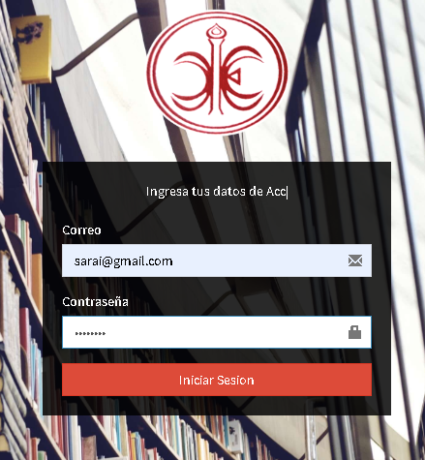

Ilustración 12. Datos de Entrada_HU1_IngresarUsuario

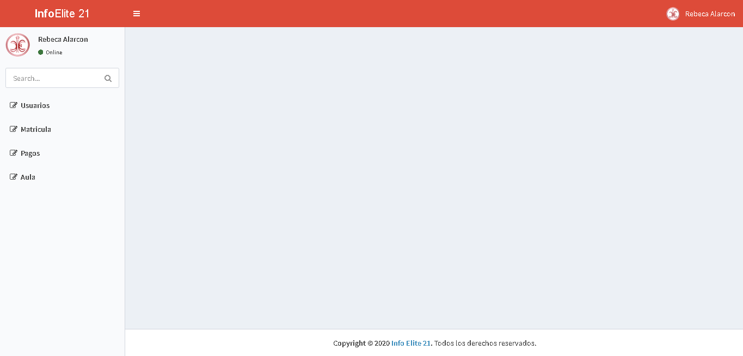

Ilustración 13. Resultado Esperado_HU1_IngresarUsuario

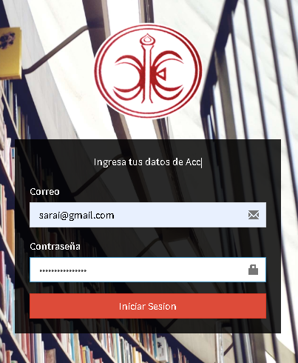**CONDICIÓN ATÍPICA**

Ilustración 14. Datos de Entrada Inválidos_HU1_IngresarUsuario

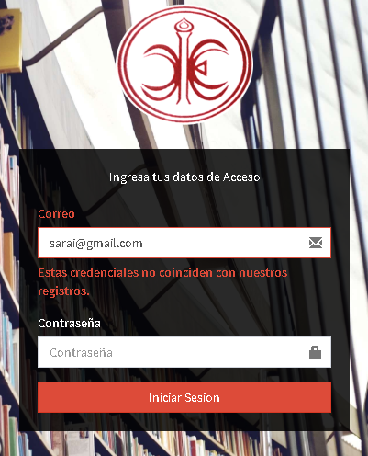

Ilustración 15. Resultado esperado de datos inválidos_HU1_IngresarUsuario

* HU2_RegistrarMatrícula

**CONDICIÓN NORMAL**

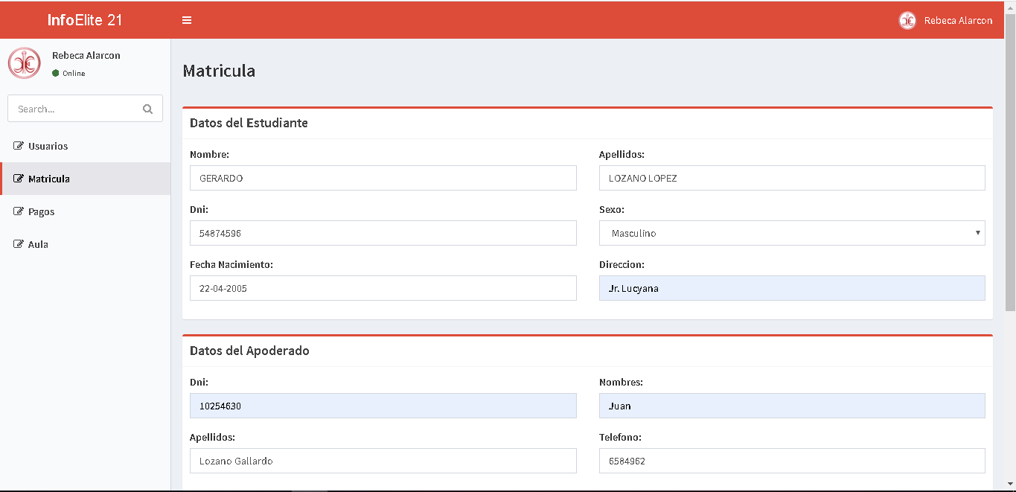

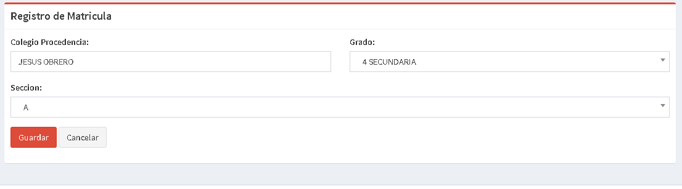

Ilustración 16. Datos de Entrada_ HU2_RegistrarMatrícula

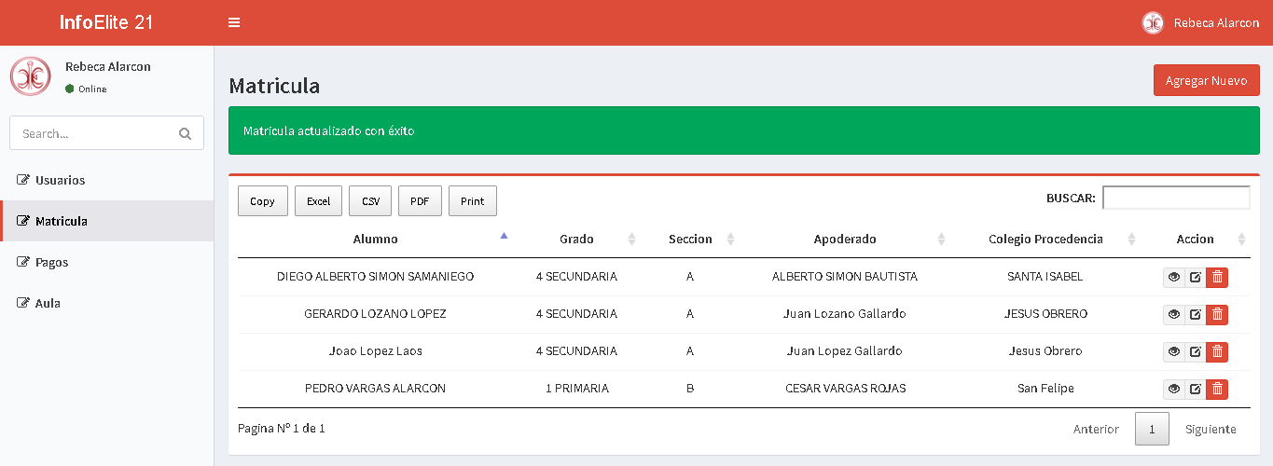

Ilustración 17. Resultado Esperado_ HU2_RegistrarMatrícula

**CONDICIÓN ATÍPICA**

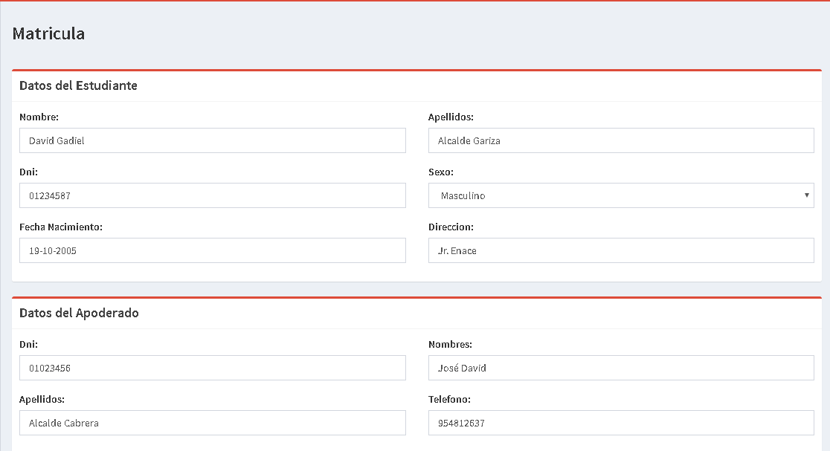

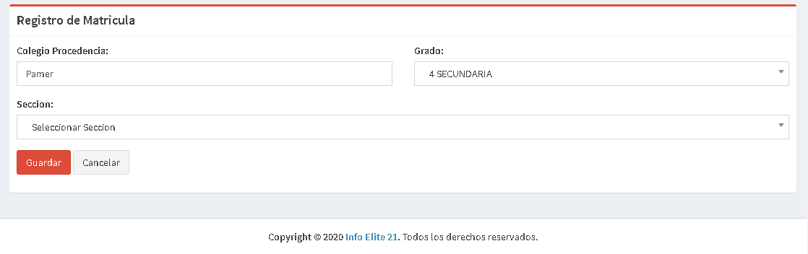

Ilustración 18. Datos de entrada inválidos_HU2_RegistrarMatrícula

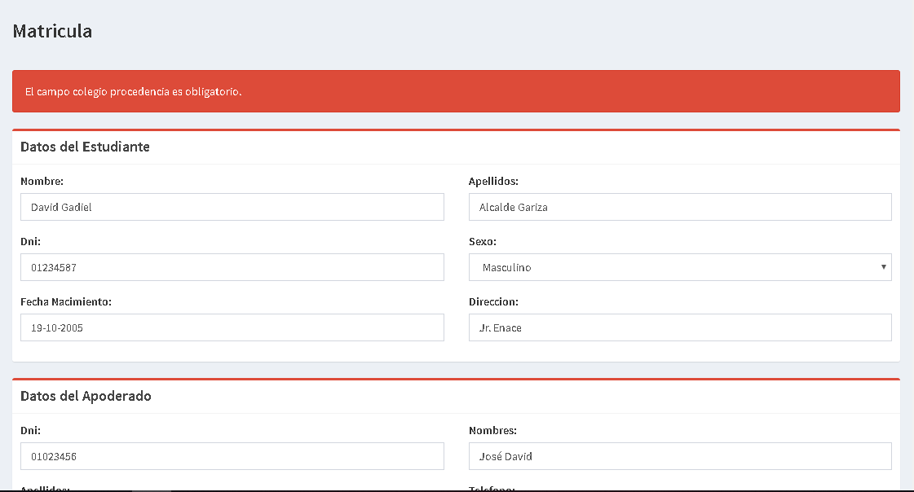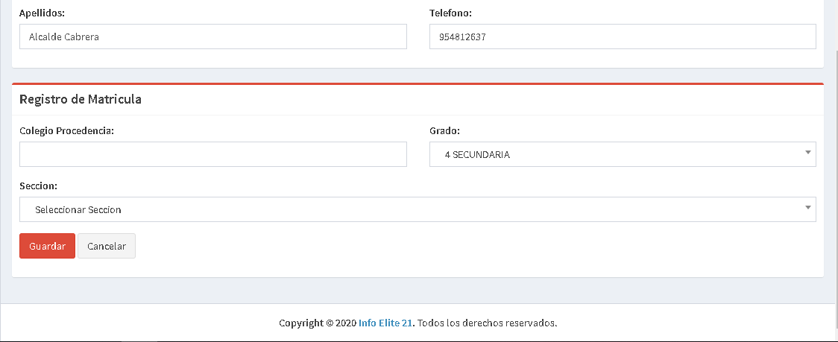

Ilustración 19. Resultado esperado de datos inválidos_HU2_RegistrarMatrícula

* HU3_BuscarAlumnoPago

**CONDICIÓN NORMAL**

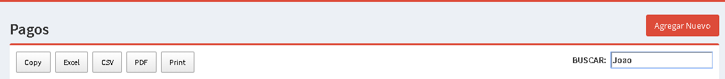

Ilustración 20. Datos de entrada_HU3_BuscarAlumnoPago

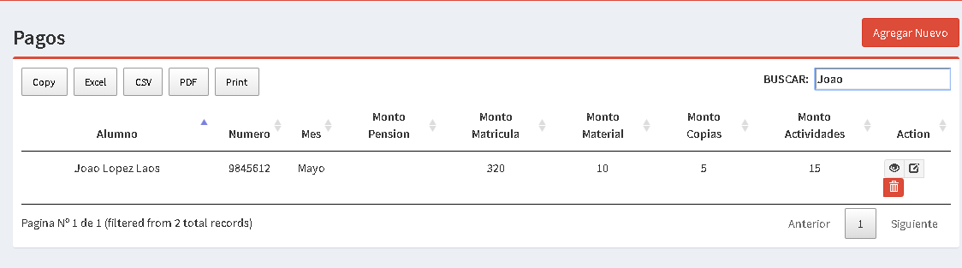

Ilustración 21. Resultado esperado_HU3_BuscarAlumnoPago

**CONDICIÓN ATÍPICA**

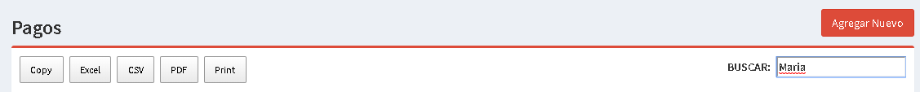

Ilustración 22. Datos de entrada inválidos_HU3_BuscarAlumnoPago

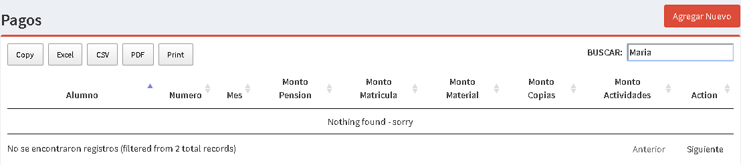

Ilustración 23. Resultado esperado de datos inválidos_HU3_BuscarAlumnoPago

* HU4_RegistrarPagoMatrícula

**CONDICIÓN NORMAL**

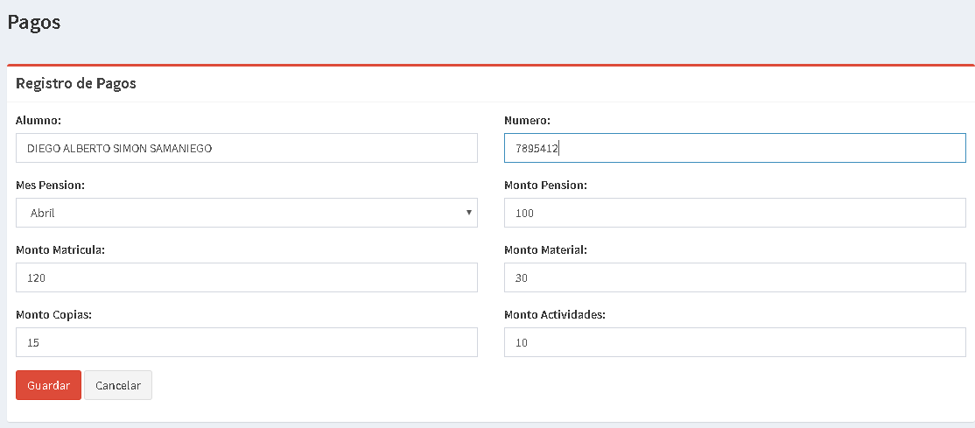

Ilustración 24. Datos de entrada_HU4_RegistrarPagoMatrícula

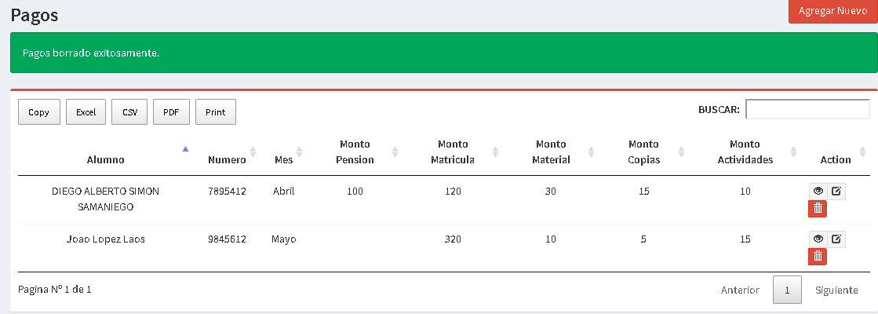

Ilustración 25. Resultado esperado_HU4_RegistrarPagoMatrícula

**CONDICIÓN ATÍPICA**

Ilustración 26. Datos de entrada inválidos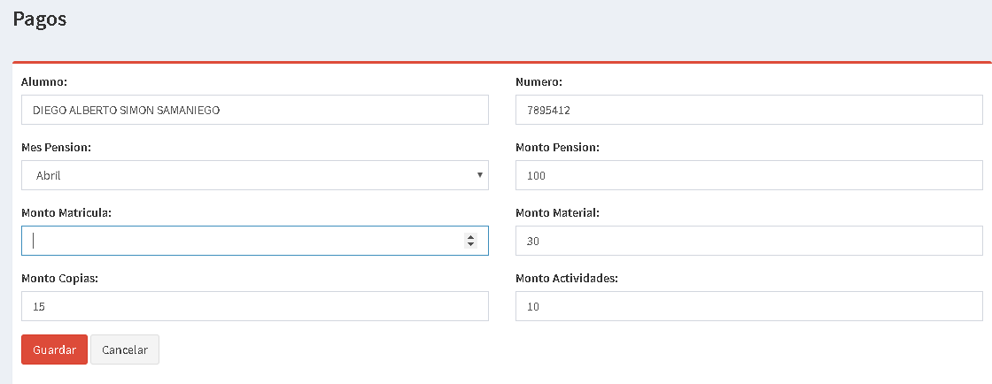_HU4_RegistrarPagoMatrícula

El sistema no permite ingresar letras en este campo

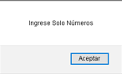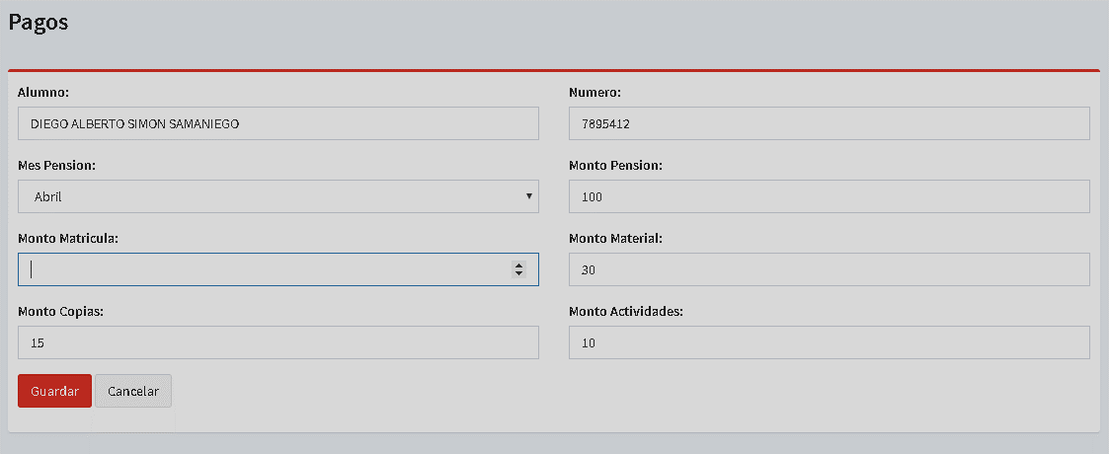

Ilustración 27. Resultado esperado de datos inválidos_HU4_RegistrarPagoMatrícula

* HU5_RegistrarPagoPensión

**CONDICIÓN NORMAL**

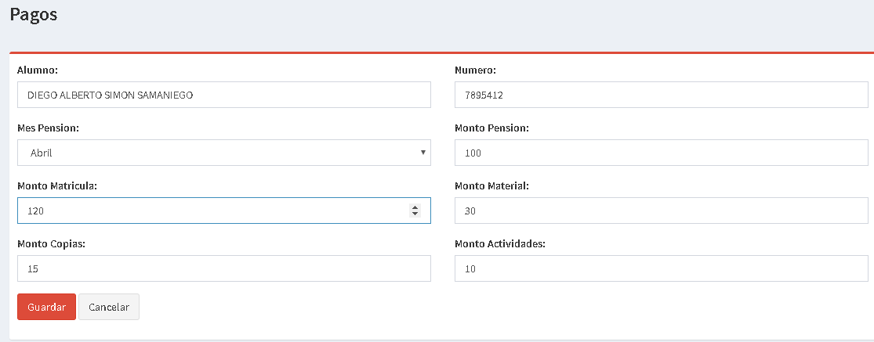

Ilustración 28. Datos de entrada_HU5_RegistrarPagoPensión

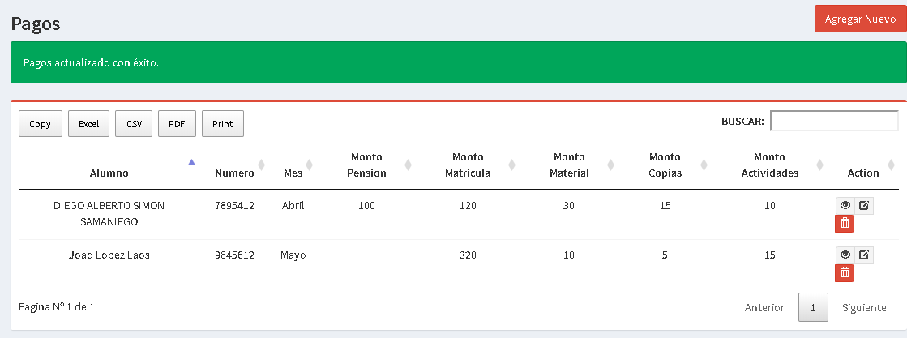

Ilustración 29. Resultado esperado_HU5_RegistrarPagoPensión

**CONDICIÓN ATÍPICA**

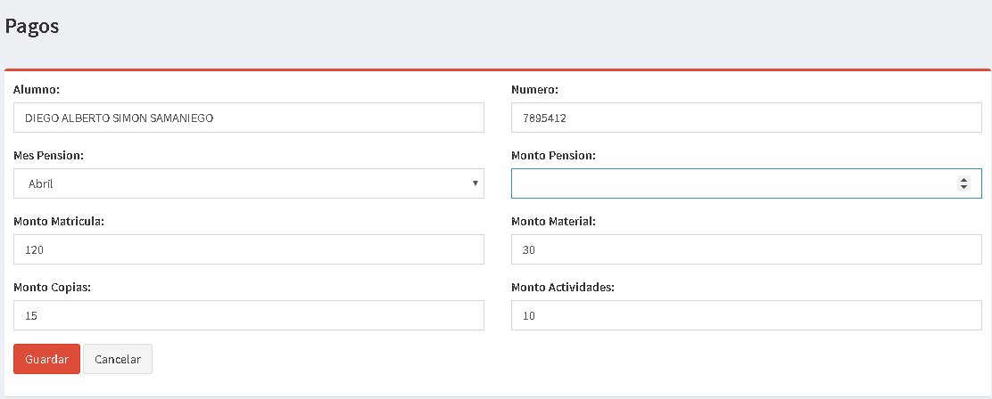Ilustración 30. Datos de entrada inválidos_HU5_RegistrarPagoPensión

El sistema no permite ingresar letras en este campo



Ilustración 31. Resultado esperado de datos inválidos_HU5_RegistrarPagoPensión

* HU6_RegistrarPagosÚnicos

**CONDICIÓN NORMAL**

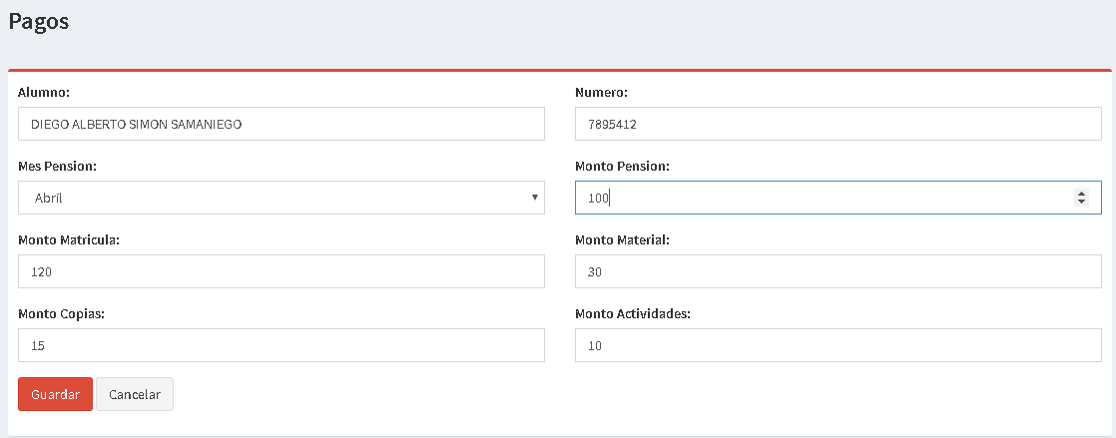

Ilustración 32. Datos de entrada_HU6_RegistrarPagosÚnicos

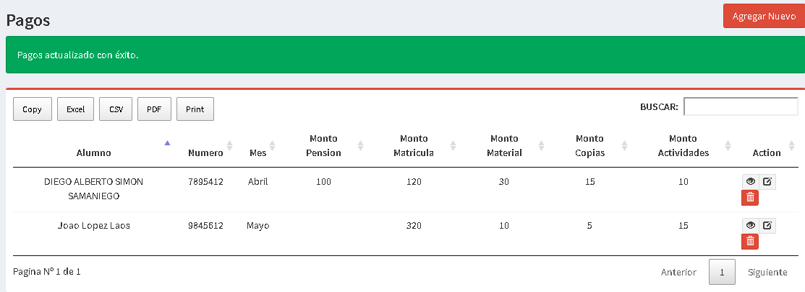

Ilustración 33. Resultado esperado_HU6_RegistrarPagosÚnicos

**CONDICIÓN ATÍPICA**

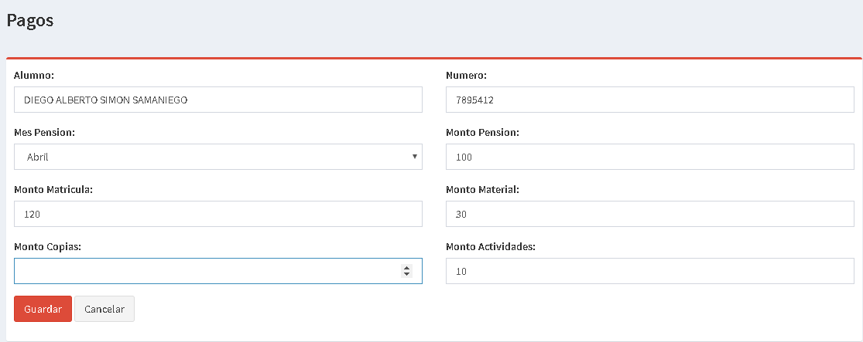

El sistema no permite ingresar letras en este campo

Ilustración 34. Datos de entrada inválidos_HU6_RegistrarPagosÚnicos

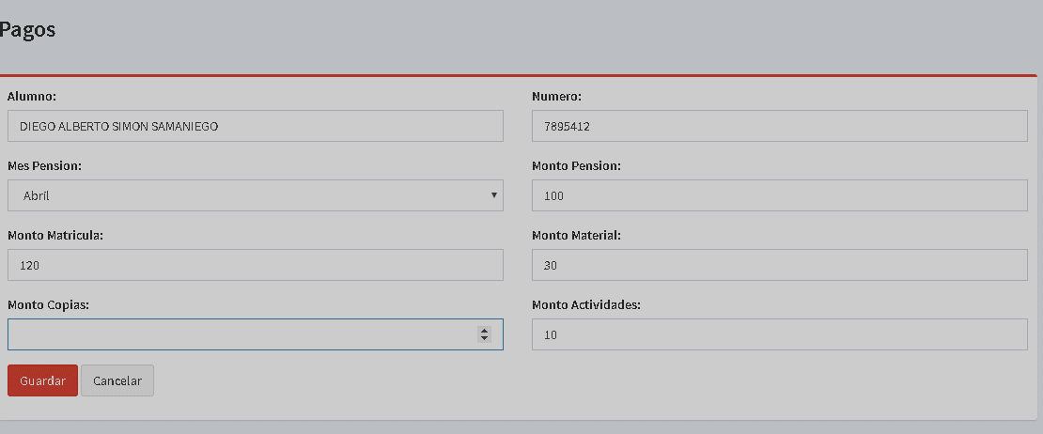

Ilustración 35. Resultado esperado de datos inválidos_HU6_RegistrarPagosÚnicos

## **PLAN DE PRUEBAS INCREMENTO II**

|  |  |  |  |  |  |  |  |
| --- | --- | --- | --- | --- | --- | --- | --- |
| HISTORIA DE USUARIO | DATOS DE ENTRADA | RESULTADO ESPERADO | DATOS DE ENTRADA INVÁLIDOS | RESULTADO ESPERADO DE DATOS INVÁLIDOS | INTENTOS | | |
| 1 | 2 | 3 |
| HU7_BuscarAlumnoMatrícula | -Nombres  -Apellidos | Búsqueda exitosa | -Nombres  -Apellidos incorrectos | No se encontró alumno | ✓ | — | — |
| HU8_ModificaMatrícula | -Nombres  -Apellidos  -Grado  -Fecha Nacimiento  -DNI  -Colegio Procedencia  -Dirección Domicilio  -Nombres Apoderado  -Telf. Apoderado  -DNI Apoderado | Modificación exitosa, verificación en lista de Matrícula | -Nombres  -Apellidos  -Grado  -Fecha Nacimiento  - DNI EN LETRAS  -Colegio Procedencia  -Dirección Domicilio  -Nombres Apoderado  -Telf. Apoderado  -DNI Apoderado | No se modificó, mensaje INGRESE SOLO NÚMEROS | ✓ | — | — |
| HU9_ModificaPagoMatrícula | -Apellidos y Nombres  -Telf. Apoderado  -Grado  -Nº Boleta  -Condición de Pago Matrícula | Modificación exitosa, verificación en lista Pagos | -Apellidos y Nombres  -Telf. Apoderado  -Grado  -Nº Boleta  -Condición de Pago Matrícula EN LETRAS | No se modificó, mensaje INGRESE SOLO NÚMEROS | ✓ | — | — |
| HU10_ModificaPagoPensión | -Apellidos y Nombres  -Telf. Apoderado  -Grado  -Nº Boleta  -Mes Pensión  -Monto Pensión | Modificación exitosa, verificación en lista Pagos | -Apellidos y Nombres  -Telf. Apoderado  -Grado  -Nº Boleta  -Mes Pensión  -Monto Pensión EN LETRAS | No se modificó, mensaje INGRESE SOLO NÚMEROS | ✓ | — | — |
| HU11_ModificaPagosÚnicos | -Apellidos y Nombres  -Telf. Apoderado  -Grado  -Nº Boleta  -Monto Material Didáctico  -Mes Actividades Cívicas  -Descripción Actividades Cívicas  -Monto Actividades Cívicas  -Monto Copias | Modificación exitosa, verificación en lista Pagos | -Apellidos y Nombres  -Telf. Apoderado  -Grado  -Nº Boleta  -Monto Material Didáctico EN LETRAS  -Mes Actividades Cívicas  -Descripción Actividades Cívicas  -Monto Actividades Cívicas EN LETRAS  -Monto Copias EN LETRAS | No se modificó, mensaje INGRESE SOLO NÚMEROS | ✓ | — | — |

Tabla 5. Plan de Pruebas del Incremento II

**ETAPA DE EJECUCIÓN**

* HU7_BuscarAlumnoMatrícula

**CONDICIÓN NORMAL**



Ilustración 36. Datos de entrada_ HU7_BuscarAlumnoMatrícula

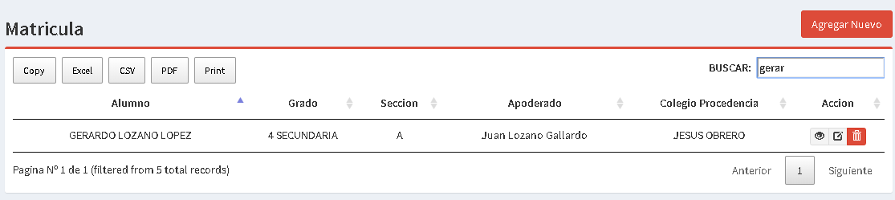

Ilustración 37. Resultado esperado_ HU7_BuscarAlumnoMatrícula

**CONDICIÓN ATÍPICA**



Ilustración 38. Datos de entrada inválidos_ HU7_BuscarAlumnoMatrícula

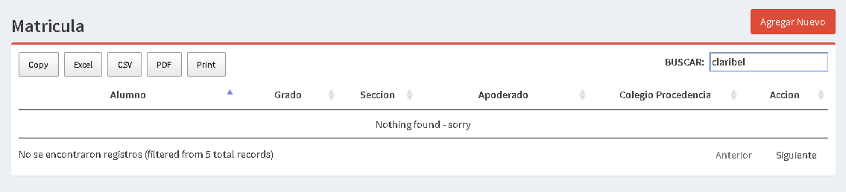

Ilustración 39. Resultado esperado de datos inválidos_ HU7_BuscarAlumnoMatrícula

* HU8_ModificaMátrícula

**CONDICIÓN NORMAL**

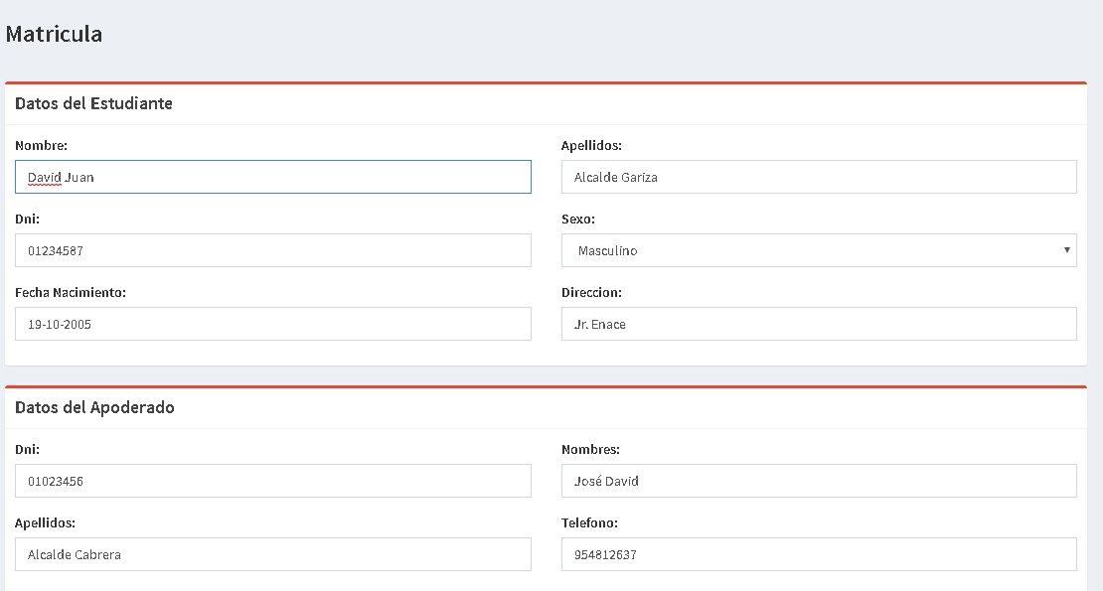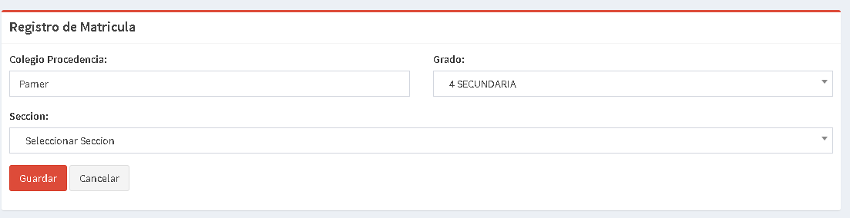

Ilustración 40. Datos de entrada_HU8_ModificarMatrícula

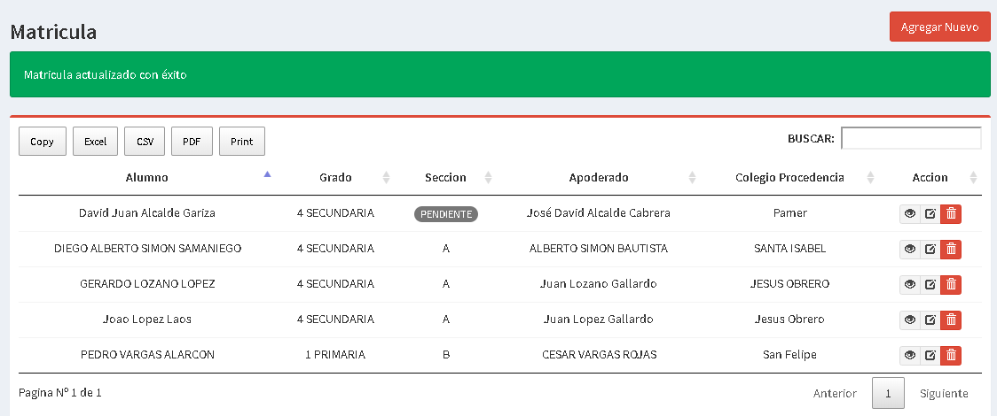

Ilustración 41. Resultado esperado_HU8_ModificarMatrícula

**CONDICIÓN ATÍPICA**

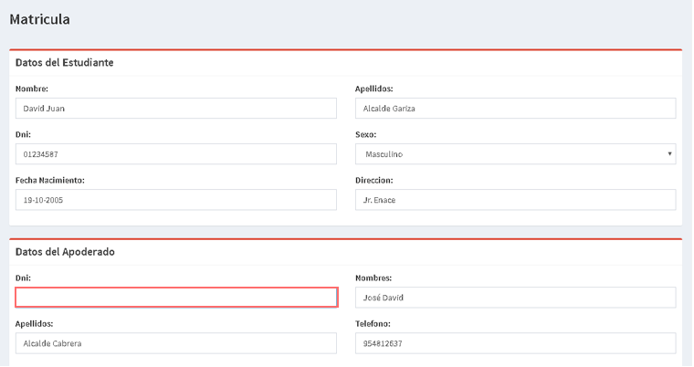

El sistema no permite ingresar letras en este campo

Ilustración 42. Datos de entrada inválidos_HU8_ModificarMatrícula

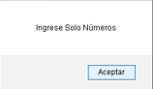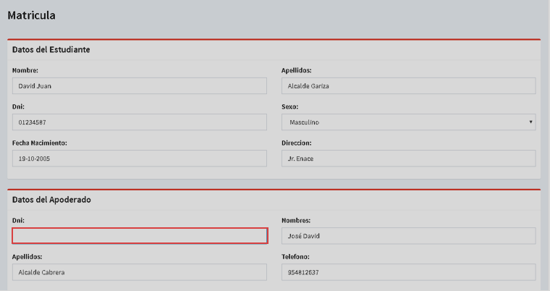

Ilustración 43. Resultado esperado de datos inválidos_HU8_ModificarMatrícula

* HU9_ModificaPagoMatrícula

**CONDICIÓN NORMAL**

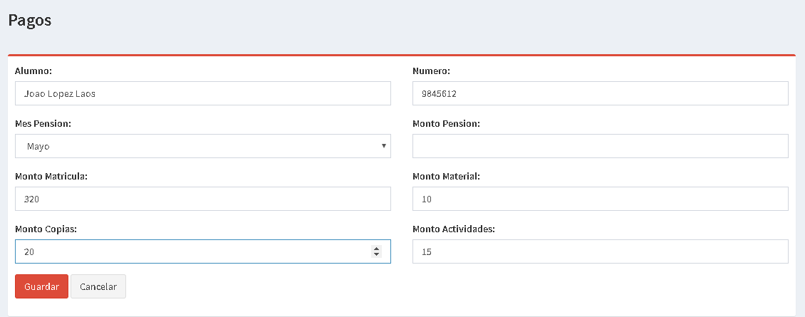

Ilustración 44. Datos de entrada_HU9_ModificarPagoMatrícula

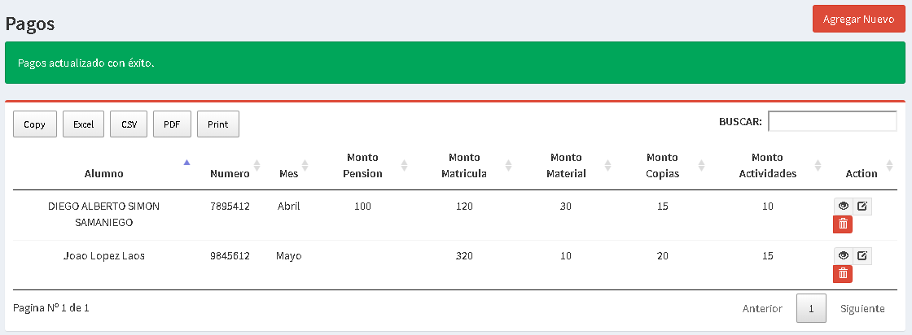

Ilustración 45. Resultado esperado_HU9_ModificarPagoMatrícula

**CONDICIÓN ATÍPICA**

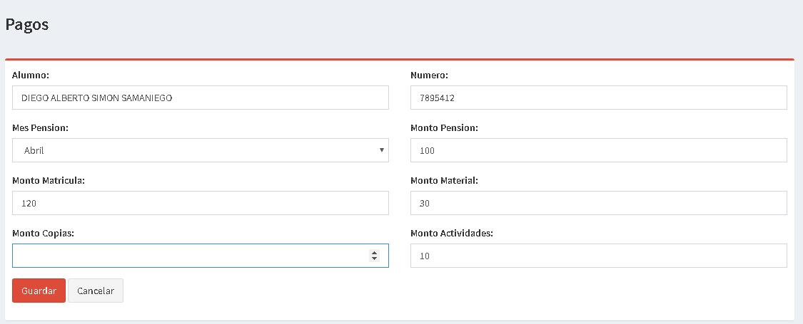

El sistema no permite ingresar letras en este campo

Ilustración 46. Datos de entrada inválidos_HU9_ModificarPagoMatrícula

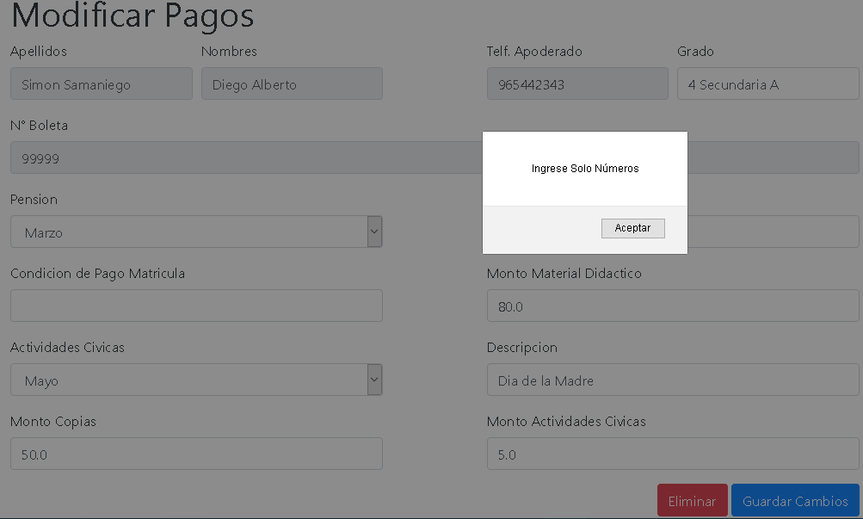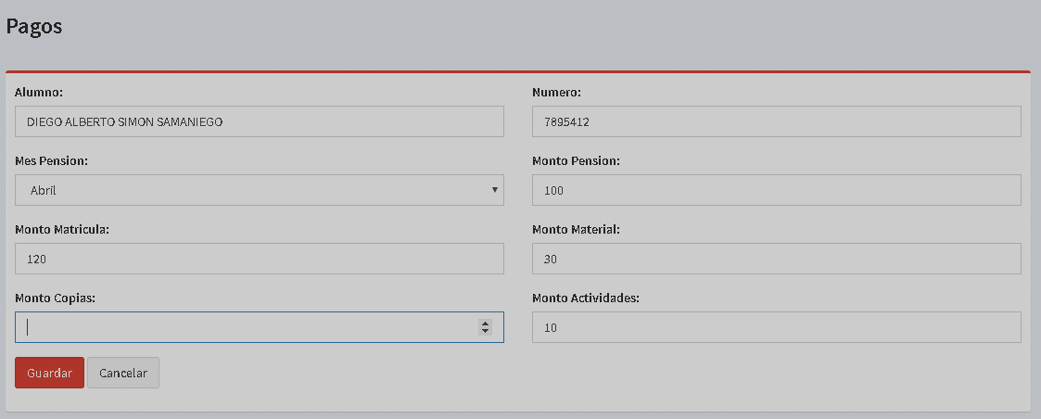

Ilustración 47. Resultado esperado de datos inválidos_HU9_ModificarPagoMatrícula

* HU10_ModificaPagoPensión

**CONDICIÓN NORMAL**

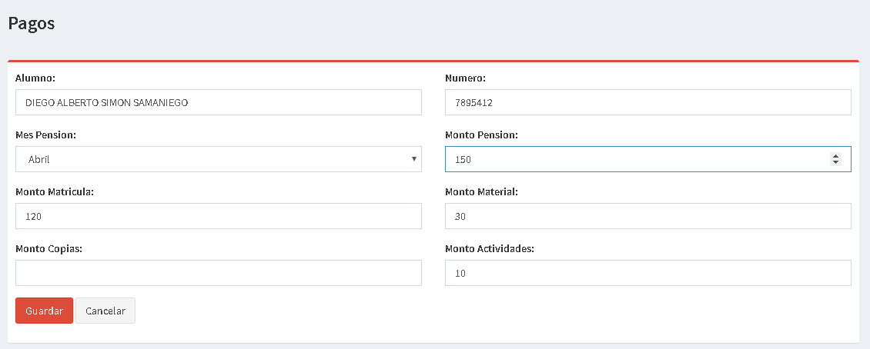

Ilustración 48. Datos de entrada_HU10_ModificarPagoPensión

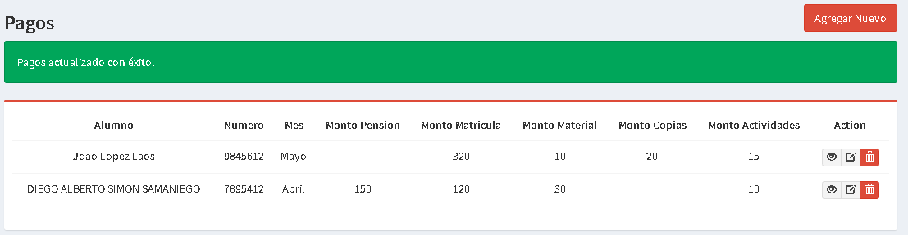

Ilustración 49. Resultado esperado_HU10_ModificarPagoPensión

**CONDICIÓN ATÍPICA**

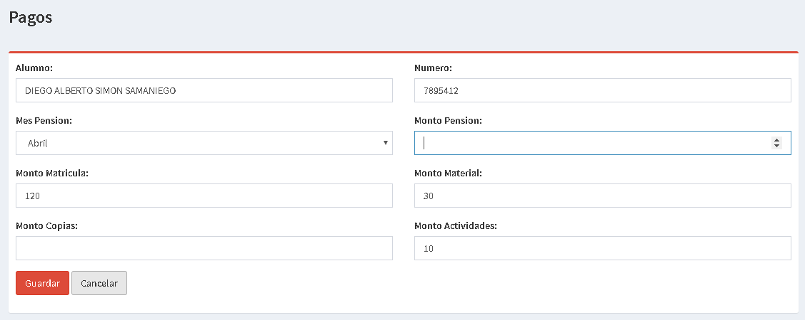

El sistema no permite ingresar letras en este campo

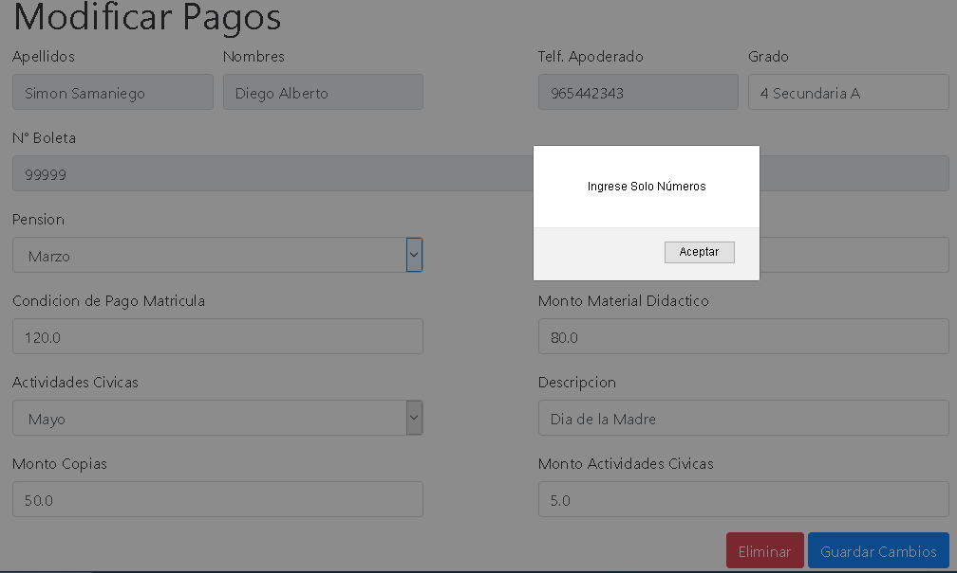Ilustración 50. Datos de entrada inválidos_HU10_ModificarPagoPensión

Ilustración 51. Resultado esperado de datos inválidos_HU10_ModificarPagoPensión

* HU11_ModificaPagosÚnicos

**CONDICIÓN NORMAL**



Ilustración 52. Datos de entrada_HU11_ModificaPagosÚnicos

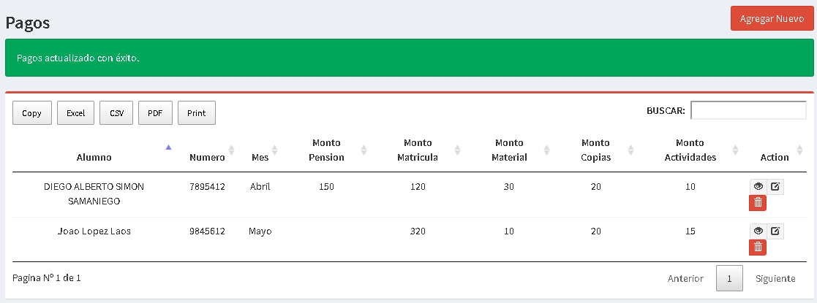

Ilustración 53. Resultado esperado_HU11_ModificaPagosÚnicos

**CONDICIÓN ATÍPICA**

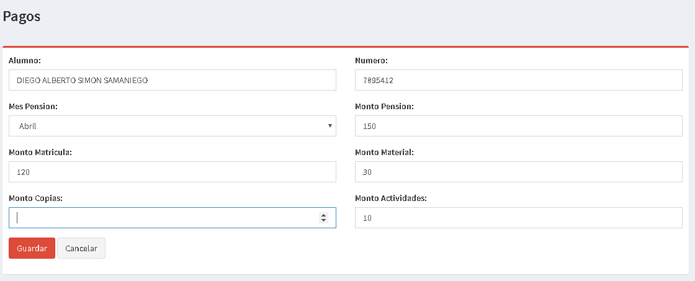

El sistema no permite ingresar letras en este campo

Ilustración 54. Datos de entrada inválidos_HU11_ModificaPagosÚnicos

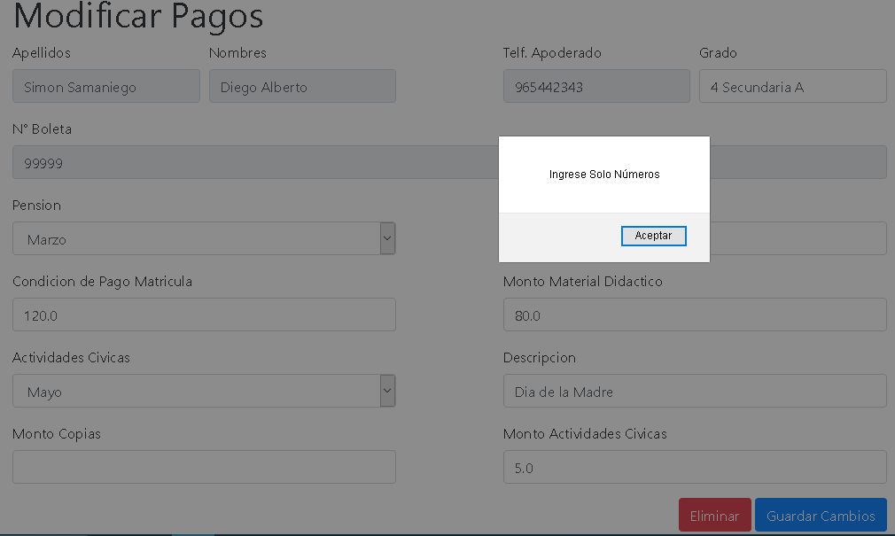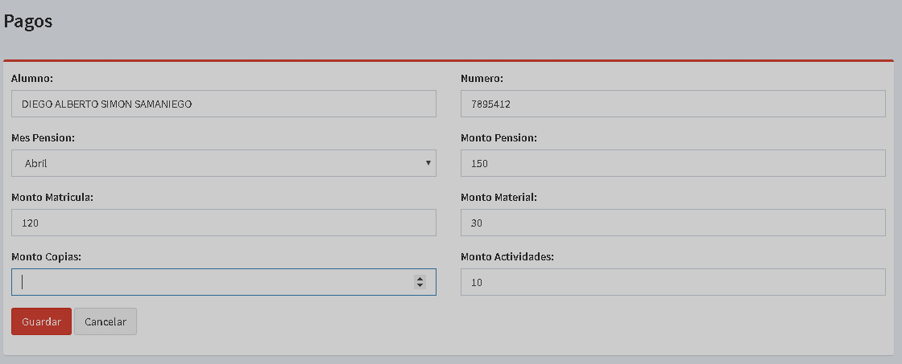

Ilustración 55. Resultado esperado de datos inválidos_HU11_ModificaPagosÚnicos

## **PLAN DE PRUEBAS INCREMENTO III**

|  |  |  |  |  |  |
| --- | --- | --- | --- | --- | --- |
| HISTORIA DE USUARIO | DATOS DE ENTRADA | RESULTADO ESPERADO | INTENTOS | | |
| 1 | 2 | 3 |
| HU12_EliminarMatricula | -Nombres  -Apellidos  -Grado  -Fecha Nacimiento  -DNI  -Colegio Procedencia  -Dirección Domicilio  -Nombres Apoderado  -Telf. Apoderado  -DNI Apoderado | Eliminación exitosa, verificación en lista de Matrícula | ✓ | — | — |
| HU13_EliminarPagos | -Apellidos y Nombres  -Telf. Apoderado  -Grado  -Nº Boleta  -Condición de Pago Matrícula  -Mes Pensión  -Monto Pensión  -Monto Material Didáctico  -Mes Actividades Cívicas  -Descripción Actividades Cívicas  -Monto Actividades Cívicas  -Monto Copias | Eliminación exitosa, verificación en lista de Pagos | ✓ | — | — |

Tabla 6. Plan de Pruebas del Incremento III

* En este plan de pruebas no se incrementó la entrada de datos inválidos ni el resultado esperado de los datos inválidos ya que al momento de eliminar, la acción acepta eliminar cualquier dato al instante.

**ETAPA DE EJECUCIÓN**

* HU12_EliminarMatrícula

**CONDICIÓN NORMAL**

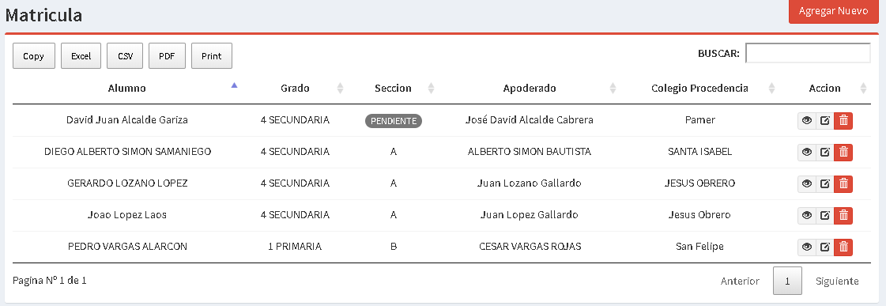

Ilustración 56. Datos de entrada_HU12_EliminarMatrícula

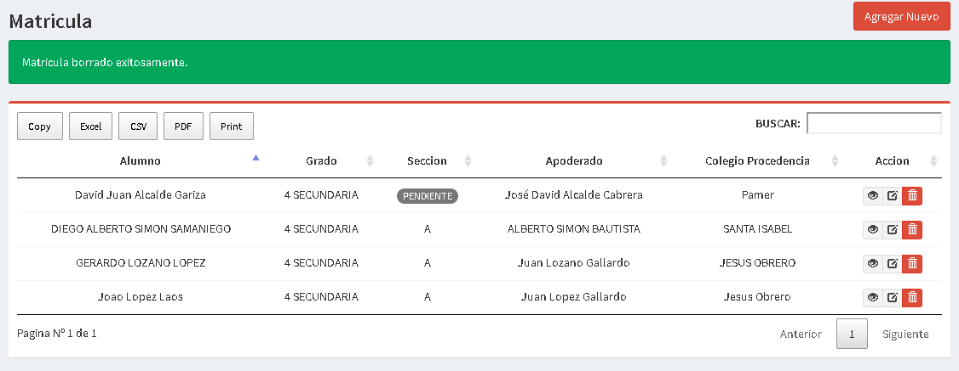

Ilustración 57. Resultado esperado_HU12_EliminarMatrícula

* HU13_EliminarPagos

**CONDICIÓN NORMAL**

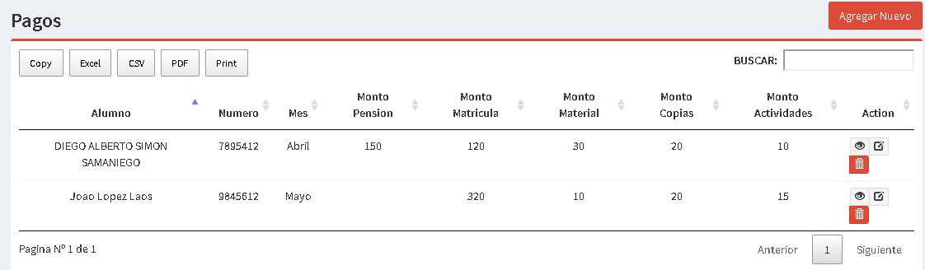

Ilustración 58. Datos de entrada_HU13_EliminarPagos

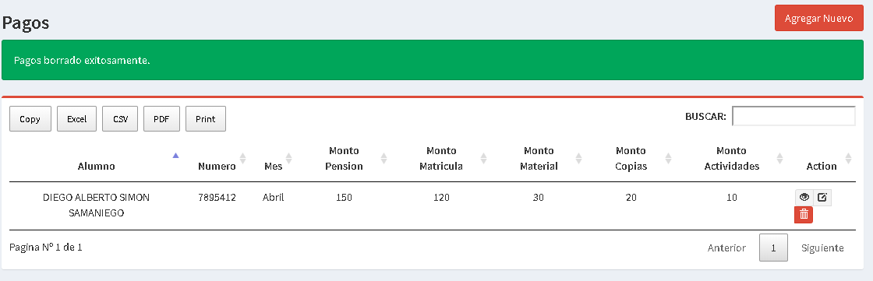

Ilustración 59. Resultado esperado_HU13_EliminarPagos

## **PLAN DE PRUEBAS INCREMENTO IV**

|  |  |  |  |  |  |  |  |  |
| --- | --- | --- | --- | --- | --- | --- | --- | --- |
| HISTORIA DE USUARIO | DATOS DE ENTRADA | RESULTADO ESPERADO | DATOS DE ENTRADA INVÁLIDOS | RESULTADO ESPERADO DE DATOS INVÁLIDOS | | INTENTOS | | |
| 1 | 2 | 3 |
| HU14_RegistrarSección | -Grado  -Sección | Registro exitoso, verificación en lista Aula | -Grado  -NO INGRESÓ Sección | No se registra, mensaje completar campo. | | ✓ | — | — |
| HU15_ModificarSección | -Grado  -Sección | Modificación exitosa, verificación en lista Pagos | -Grado  -NO INGRESÓ Sección | No se modificó, mensaje completar campo. | | ✓ | — | — |
| HU16_EliminarSección | -Grado  -Sección | Eliminación exitosa, verificación en lista Aula | En esta historia de usuario no se incrementó la entrada de datos inválidos ni el resultado esperado de los datos inválidos ya que al momento de eliminar, la acción acepta eliminar cualquier dato al instante. | | | ✓ | — | — |
| HU17_AsignarAlumno | -Nombres  -Apellidos  -DNI  -Grado  -Sección | Se asignó la sección correctamente, verificación en lista Asignar Sección | -Nombres  -Apellidos  -DNI  -Grado  -NO INGRESÓ Sección | | No se asignó la sección, mensaje ingresar sección. | ✓ | — | — |

Tabla 7. Plan de Pruebas del Incremento IV

**ETAPA DE EJECUCIÓN**

* HU14_RegistrarSección

**CONDICIÓN NORMAL**

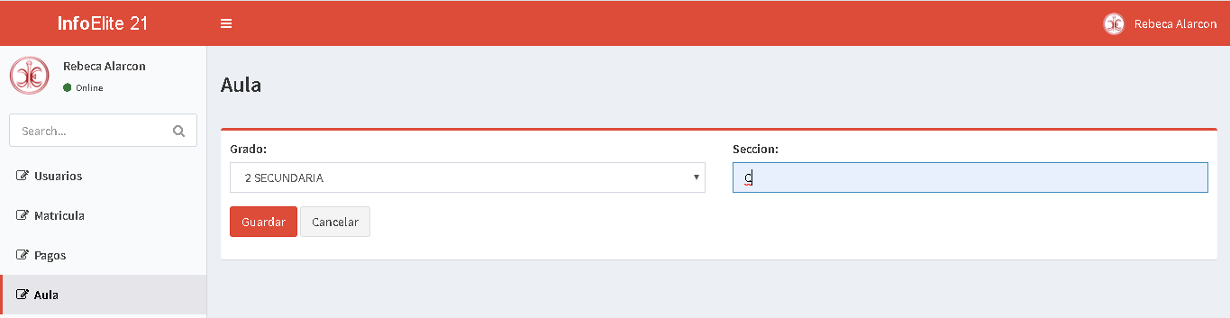

Ilustración 60. Datos de entrada_HU14_RegistrarSección

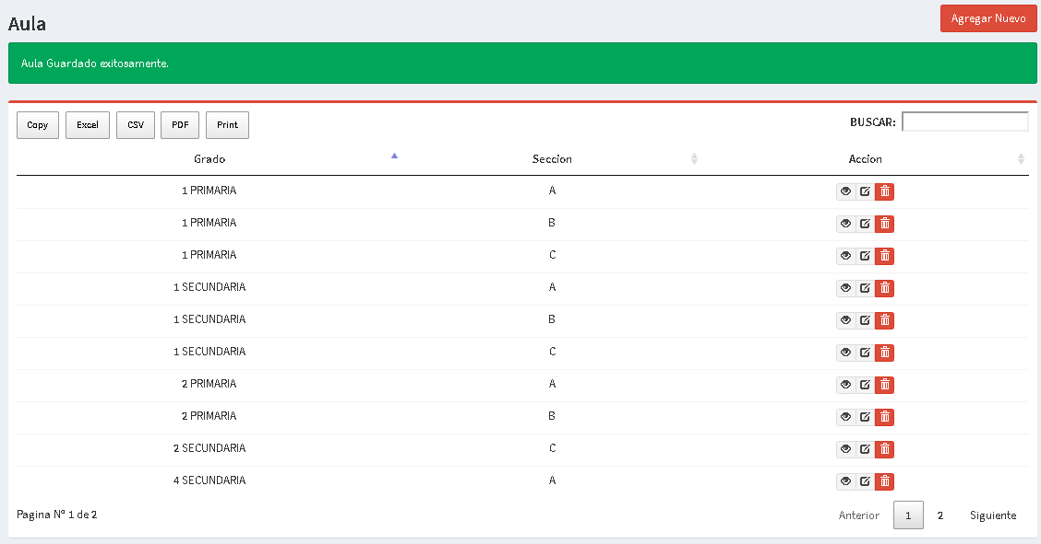

Ilustración 61. Resultado esperado_HU14_RegistrarSección

**CONDICIÓN ATÍPICA**

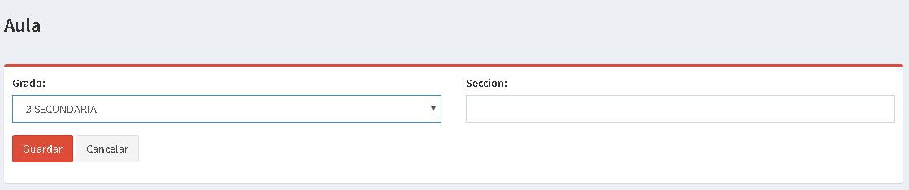

Ilustración 62. Datos de entrada inválidos_HU14_RegistrarSección

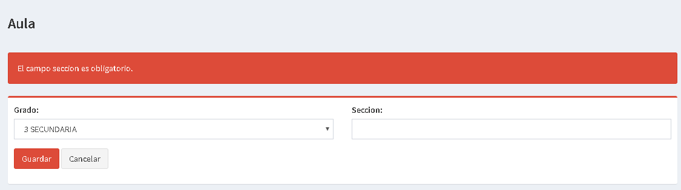

Ilustración 63. Resultado esperado de datos inválidos _HU14_RegistrarSección

* HU15_ModificarSección

**CONDICIÓN NORMAL**

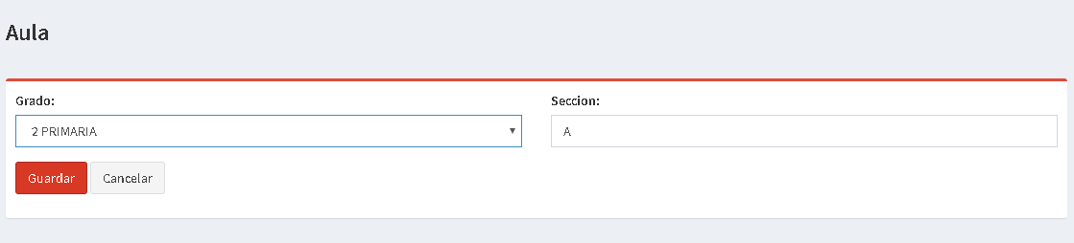

Ilustración 64. Datos de entrada _HU15_ModificarSección

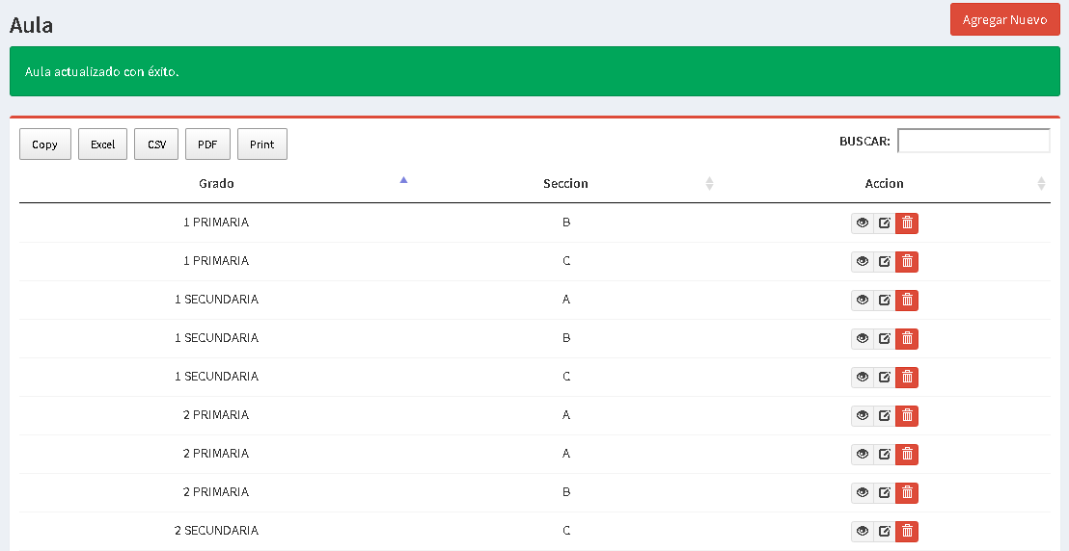

Ilustración 65. Resultado esperado_HU15_ModificarSección

**CONDICIÓN ATÍPICA**

Ilustración 66. Datos de entrada inválidos_ HU15_ModificarSección

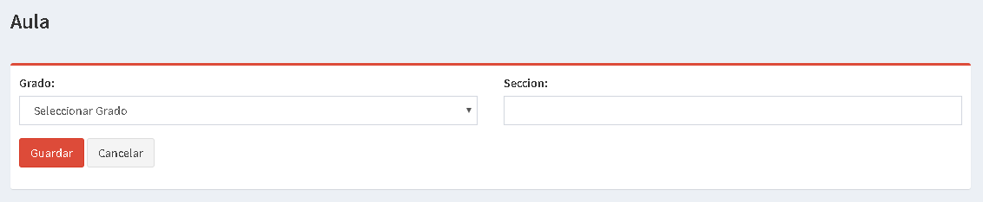

Ilustración 67. Resultado esperado de datos inválidos _ HU15_ModificarSección 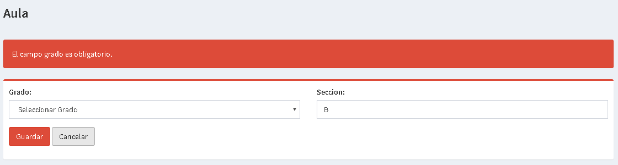

* HU16_EliminarSección

**CONDICIÓN NORMAL**

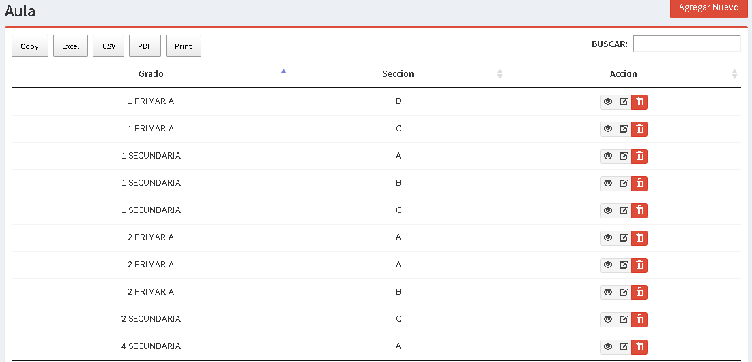

Ilustración 68. Datos de entrada inválidos_HU15_EliminarSección

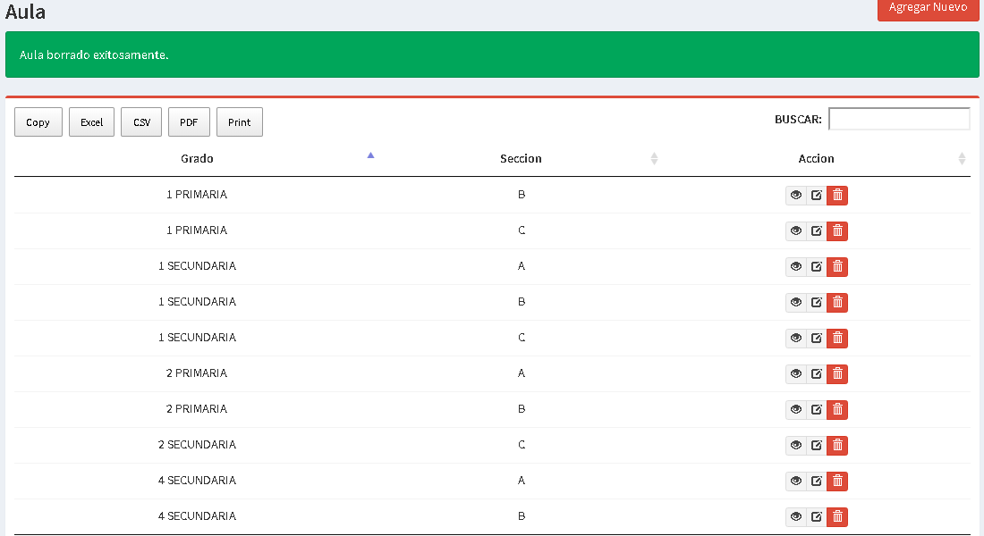

Ilustración 69. Resultado esperado de datos inválidos_HU15_EliminarSección

* HU17_AsignarAlumno

**CONDICIÓN NORMAL**

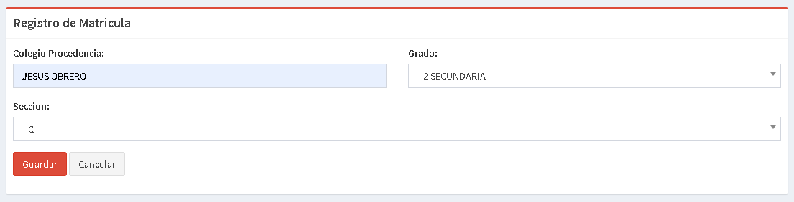

Ilustración 70. Datos de entrada_HU17_AsignarAlumno

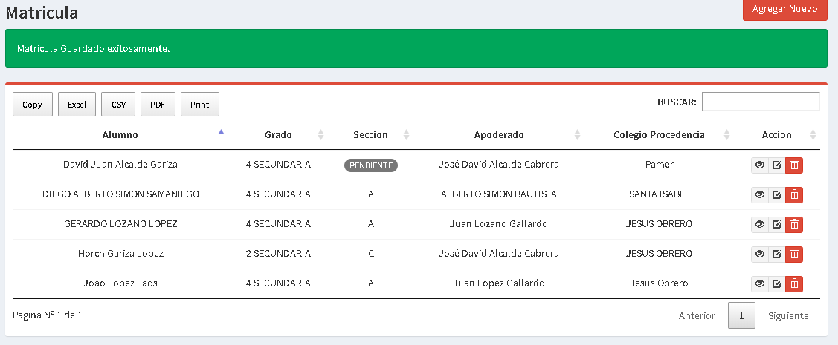

Ilustración 71. Resultado esperado_HU17_AsignarAlumno

**CONDICIÓN ATÍPICA**

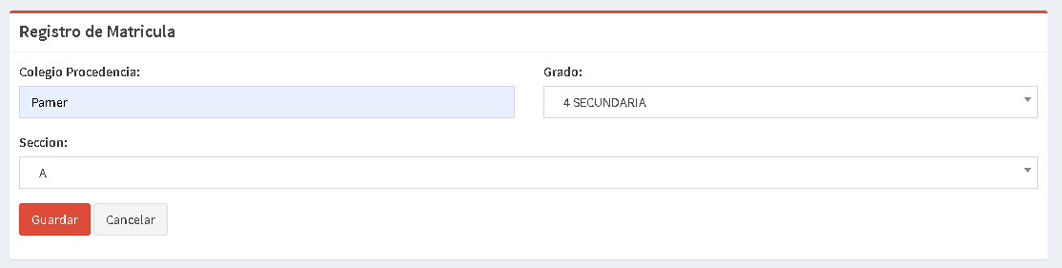

Ilustración 72. Datos de entrada inválidos_HU17_AsignarAlumno

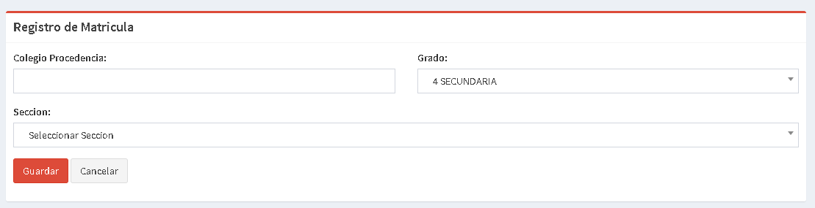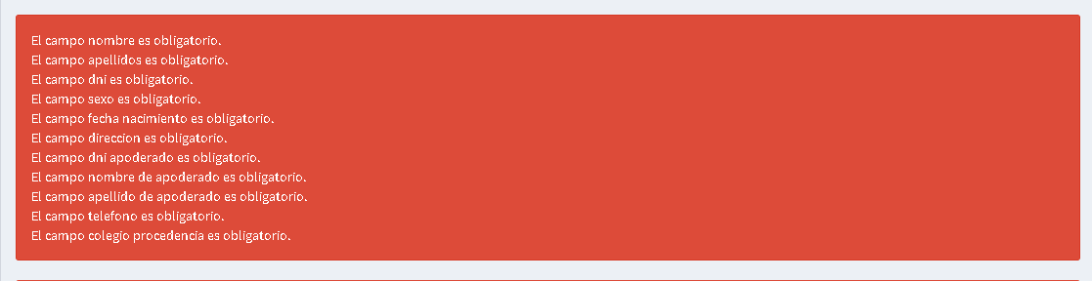

Ilustración 73. Resultado esperado de datos inválidos_HU17_AsignarAlumno

## **TABLERO DE GESTIÓN DE PROYECTOS**

Ilustración 74. Tablero de gestión de proyectos

**LINK: https://trello.com/b/mDqocQW7/proyecto-sistema-de-matr%C3%ADcula-y-pagos**

## **CODIFICACIÓN**

* HU2_RegistrarMatrícula

*VISTA*

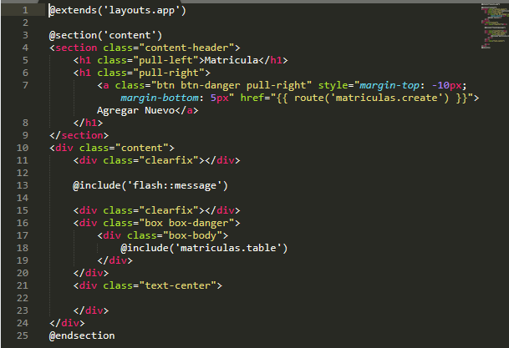

Ilustración 75. Codificación de la vista de la HU2_RegistrarMatrícula

*CONTROLADOR*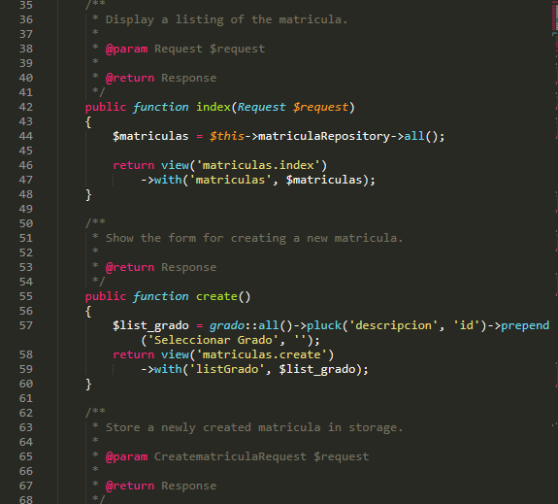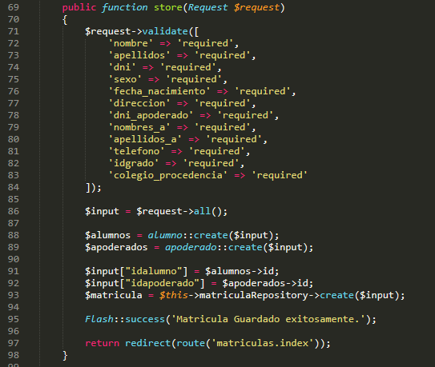

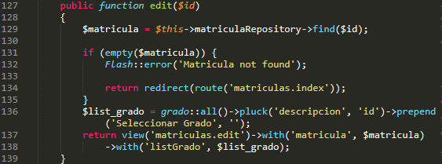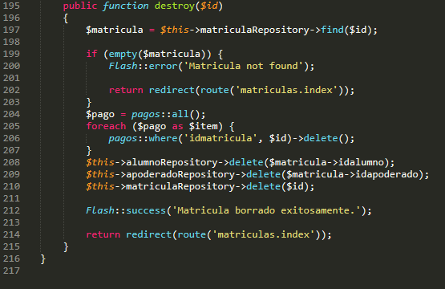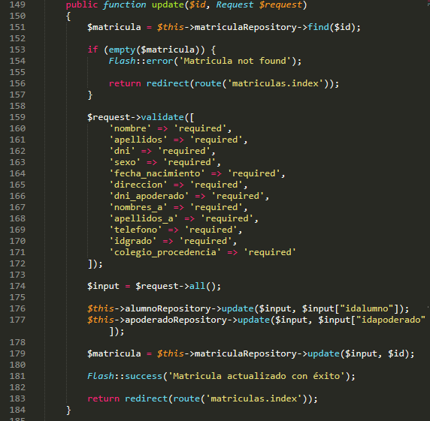

Ilustración 76. Codificación del controlador de la HU2_RegistrarMatrícula

*MODELO*

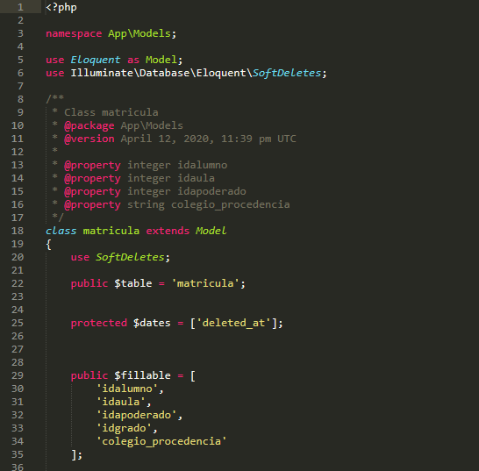

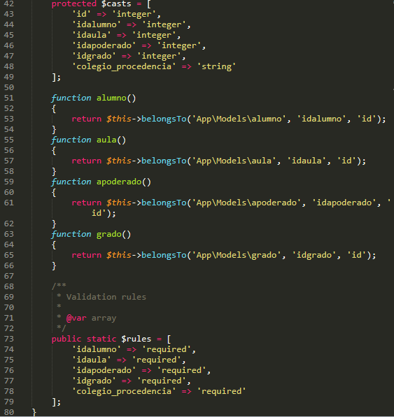

Ilustración 77. Codificación del modelo HU2_RegistrarMatrícula

*LLAMADA A PROCEDIMIENTOS ALMACENADOS*

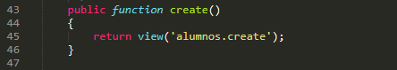

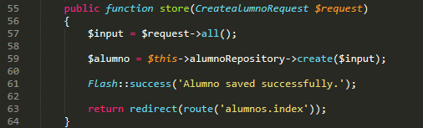

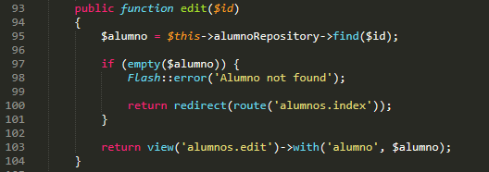

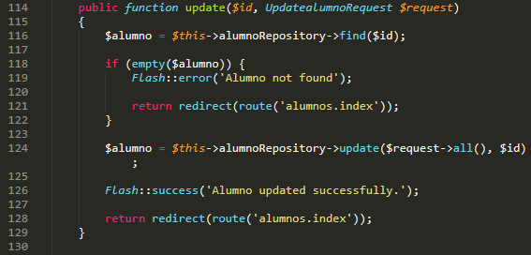

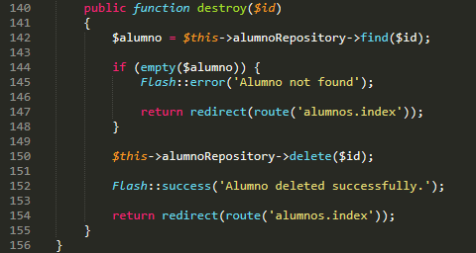

Ilustración 78. Llamada de los procedimientos almacenados

*PROCEDIMIENTOS ALMACENADOS EN MYSQL*

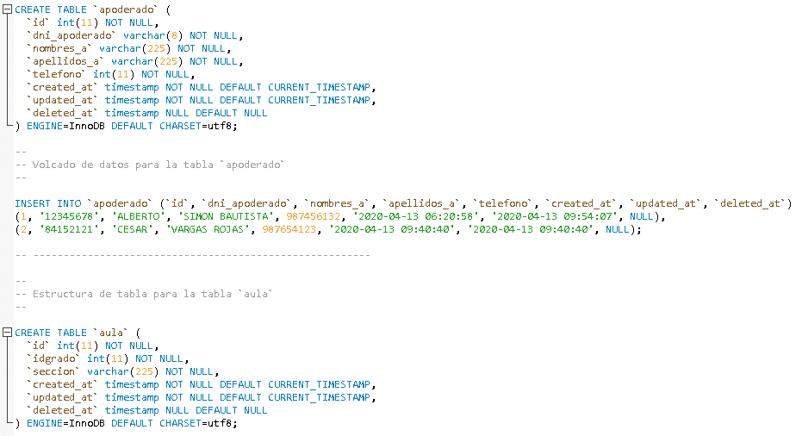

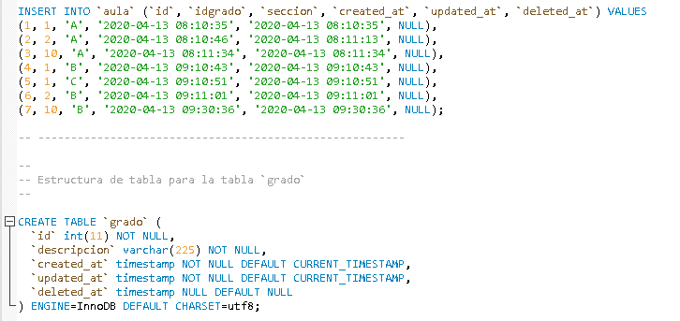

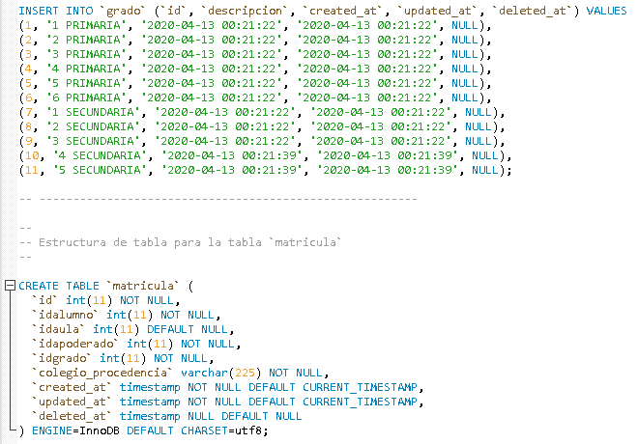

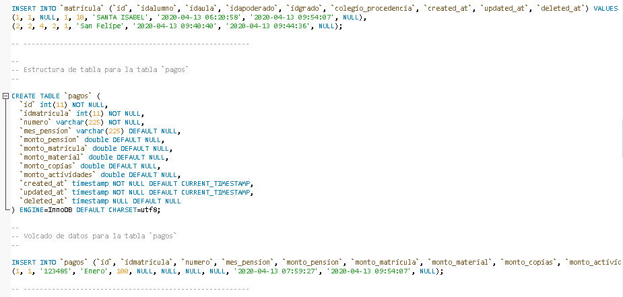

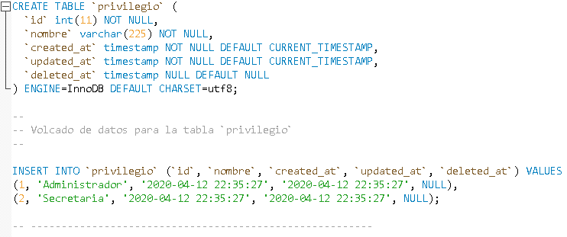

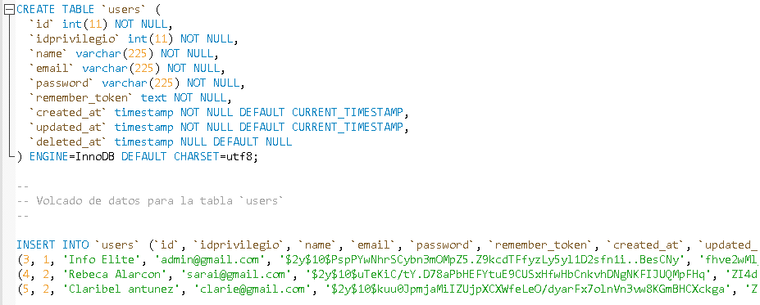

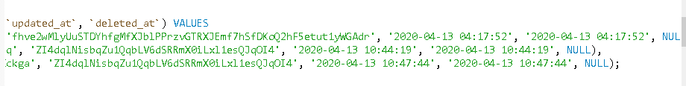

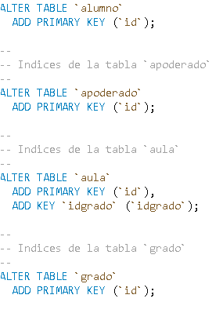

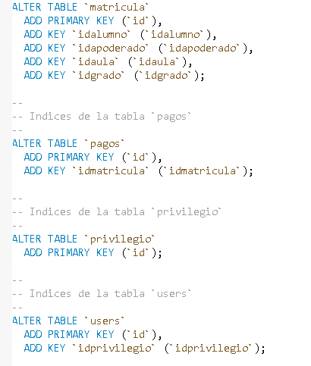

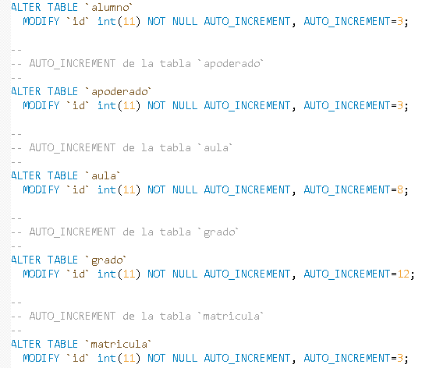

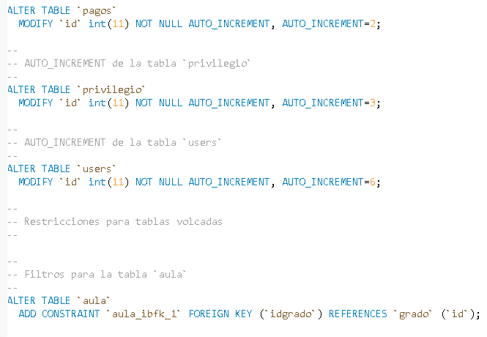

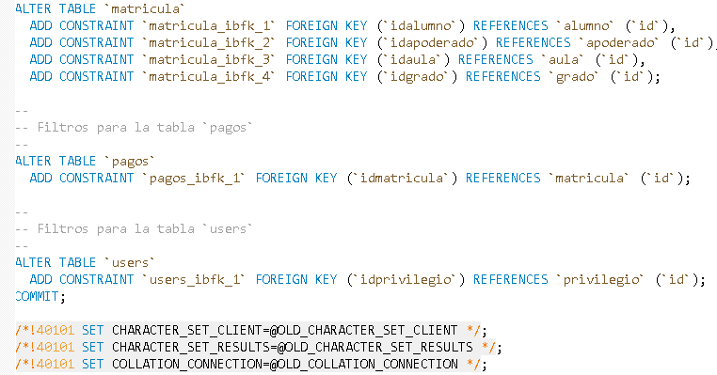

Ilustración 79. Procedimientos almacenados en la plataforma MYSQL

## **PROYECTO EN GITHUB**

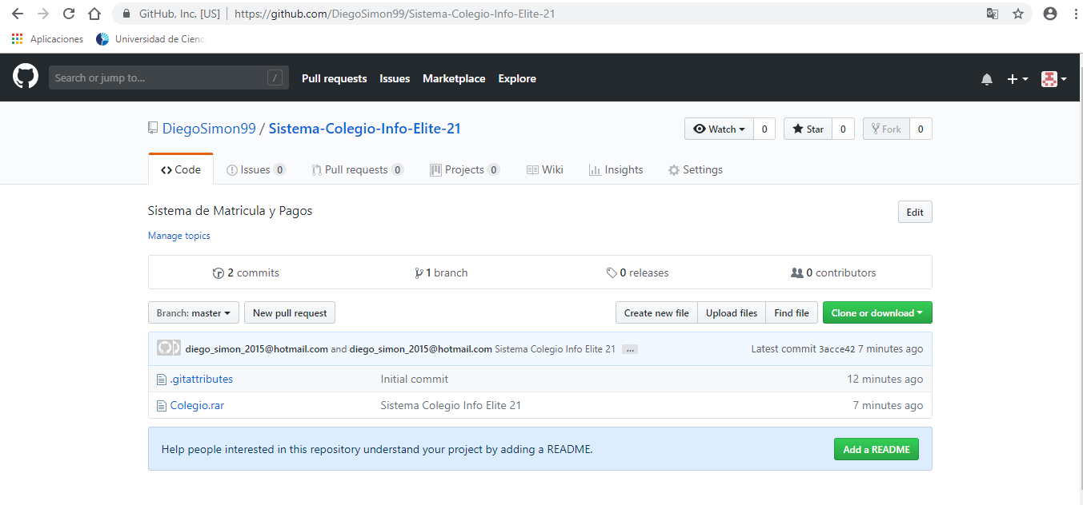

Ilustración 80. Proyecto en GITHUB1

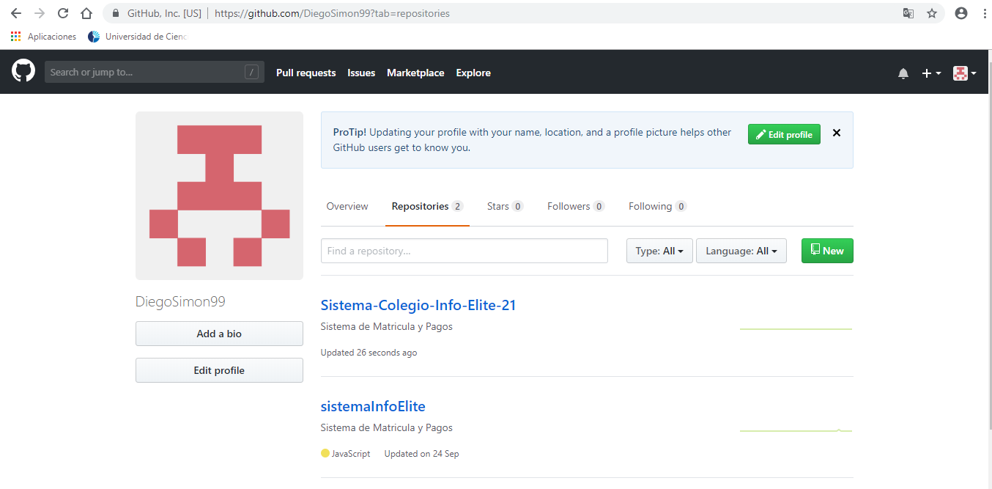

Ilustración 81. Proyecto en GITHUB2

# 

# CONCLUSIONES

* En primer lugar, se diseñó el modelo de datos de acuerdo a los usuarios que van a utilizarla (secretaria y personal autorizado) para así facilitar el acceso a ella.
* Al mismo tiempo, con el sistema de matrícula y pagos se logró reducir el tiempo de atención al usuario, debido a que se tiene una interfaz amigable y una manera sencilla de utilizarla, además se disminuyó también la perdida de datos y se pudo reducir costos para el colegio.
* El uso de las historias de usuario nos sirvió para estimar y hacer un buen cálculo del tiempo y los recursos necesarios para realizar los entregables.
* Gracias al modelo incremental hemos podido adaptarnos rápidamente a las diferentes necesidades requeridas, teniendo como base principal el sistema en funcionamiento.
* El desarrollo ágil nos ayudó a reducir tiempo y a tener una mejor comunicación entre el equipo de trabajo actuando de manera inmediata ante cualquier inconveniente tomando decisiones acertadas.
* El uso del patrón de arquitectura MVC (Modelo-Vista-Controlador) nos ayudó para asegurar la calidad del sistema y así tengamos un software más acercado a la realidad.
* Con la elaboración del tablero de gestión de proyectos se pudo realizar una planificación de cada una de las actividades empleadas en el proceso de la elaboración del sistema ayudándonos así a tener un resultado de mejor calidad y con equipos auto-gestionados.
* La implementación de los cuadros de plan de pruebas nos ayudó a verificar las condiciones atípicas y normales del sistema de acuerdo a cada una de las historias de usuario para que así podamos ver el rendimiento de nuestro software.
* Gracias a la elaboración de estadísticas en cuanto a la cuantificación de las líneas de códigos, clases MVC y procedimientos almacenados se pudo saber el número total de cada uno de ellos permitiéndonos tener conocimiento de los resultados del proceso de elaboración del software.
* Con el desarrollo del software se pudo reducir el tiempo de los procesos de matrícula y pagos en un 50%. Ahora se emplea 15 minutos en la atención de la matrícula de un alumno nuevo y 7 minutos en la atención de pagos.

# RECOMENDACIONES

* Enfocarse totalmente a la entrega frecuente de productos desarrollando pequeñas versiones del sistema para que puedan ser usados por los usuarios durante todo el desarrollo del proyecto.
* Se recomienda realizar capacitaciones a los usuarios dos veces por semana para así estos tengas más conocimiento del sistema y sepan cómo utilizarla de manera adecuada.
* La información de los alumnos o pagos que se registran dentro del sistema deberá estar ordenada por orden alfabético, por apellidos en cuanto a alumnos y por meses en cuanto a pagos.
* Para que el sistema se encuentre seguro y no haya pérdida de datos debe realizarse una copia de seguridad por semana.
* Completar cada funcionalidad antes de pasar a la siguiente para que así no haya retrasos y errores en el sistema.
* En cuanto a la codificación realizada para el sistema, se recomienda colocar comentarios a cada una de las líneas de código para así saber las funcionalidades de estas y sea entendible para otro público.
* Cada uno de los incrementos planteados deberá tener su prototipo para que así la elaboración del software sea más acertada y tenga una base como guía.
* Realizar reuniones frecuentes con el cliente para tener una mejor comunicación y así puedan aportar ideas para el desarrollo del software.
* Las actividades a realizar dentro del tablero de gestión de proyectos deben tener descripciones específicas y comentarios para cada una, esto ayudará al equipo de trabajo a entender mejor las ideas de cada uno y asegurar el desempeño de los integrantes.
* Para finalizar, el software se debe subir a la plataforma de GITHUB, el cual nos sirve para alojar nuestro repositorio de código y hacer uso de las diferentes herramientas para el trabajo en equipo.

# REFERENCIAS BIBLIOGRÁFICAS

Alarcón, R., Antúnez, C., & Simón, D. (2018). *Tablero - Proyecto Sistema de Matrícula y Pagos*. Obtenido de Trello: https://trello.com/b/mDqocQW7/proyecto-sistema-de-matr%C3%ADcula-y-pagos

Álvarez, De las Heras y Lasa. (2012). El manifiesto Ágil. En D. l. Álvarez, *Métodos Ágiles y Scrum* (págs. 21-22). Madrid: ANAYA MULTIMEDIA.

Álvarez, De las Heras y Lasa. (2012). El manifiesto Ágil. En D. l. Álvarez, *Métodos Ágiles y Scrum* (pág. 39). Madrid: ANAYA MULTIMEDIA.

Borja, Y. (s.f.). *Metodología Ágil de Desarrollo de Software – XP*. Obtenido de ESPE, MEVAST: http://www.runayupay.org/publicaciones/2244_555_COD_18_290814203015.pdf

Carrasco, J. B. (2009 ). El Mapa de Procesos. En J. B. Carrasco, *Gestión de Procesos* (pág. 37). Santiago : Evolución S.A.

Dimes, T. (2015). *Conceptos Básicos de Scrum: Dessarrollo de software Agile y manejo de proyectos Agile.* Babelcube, Inc.

Doyle, M. (2010). ¿Qué es PHP? En M. Doyle, *Fundamentos PHP Práctico* (págs. 31-32). Madrid: ANAYA MULTIMEDIA.

Gilfillan, I. (2003). Comprensión de los fundamentos de MySQL. En I. Gilfillan, *La Biblia de MySQL* (págs. 40-41). Madrid: ANAYA MULTIMEDIA.

Heurtel, O. (2017). phpMyAdmin. En O. Heurtel, *PHP y MySQL: Domine el desarrollo de un sitio Web dinámico e interactivo* (págs. 34-35). Barcelona: Ediciones ENI.

Letelier, P., & Penadés, C. (s.f.). *Métodologías ágiles para el desarrollo de software: eXtreme Programming (XP)*. Obtenido de Universidad Politécnica de Valencia: http://users.dsic.upv.es/asignaturas/eui/lds/doc/masyxp.pdf

McCool, S. (2012). Laravel Starter. *open source*, 9-11.

Menzinsky, López y Palacio. (Abril de 2018). *Historias de Usuario: Ingeniería de requisitos ágil.* Obtenido de Scrum Manager: http://scrummanager.net/files/historias_usuario_scrum_manager.pdf

Pressman, R. (2010). El Modelo Incremental. En R. Pressman, *Ingeniería del software: Un enfoque práctico* (pág. 35). México, D. F: McGRAW-HILL INTERAMERICANA.

Sawyer, D. (2012). ¿Qué es JavaScript? En D. Sawyer, *JavaScript & jQuery* (pág. 17). Madrid: ANAYA MULTIMEDIA.

Valdecantos, H. (2010). Patrón MVC. En H. Valdecantos, *Principios y patrones de diseño de software en torno al patrón compuesto MVC para una arquitectura de aplicaciones interactivas* (pág. 83).

# ÍNDICE DE ABREVIATURAS Y SIGLAS

**CSV** Comma-separated values, un archivo de texto que almacena los datos en forma de columnas.

**DB2**  Universal Database de IBM.

**HTML** HyperText Markup Language o Lenguaje de Marcas de Hipertexto.

**I.E.P.** Institución Educativa Privada.

**MVC** Modelo – Vista – Controlador.

**MYSQL** Es el acrónimo de open source database software.

**PDF** Portable Document Format.

**PHP** Hypertext Pre-Processor.

**RDBMS** Sistema de gestión de base de datos relacional.

**S.A.C.** Sociedad Anónima Cerrada.

**SQL- SERVER** Sybase y Ashton-Tate.

**XML** En la expresión inglesa es: eXtensible Markup Language y la de castellano es: Lenguaje de Etiquetado Extensible.

# GLOSARIO DE TÉRMINOS

**Actividad.-**Son acciones que lo desarrolla un individuo o una institución de manera cotidiana, como parte de sus obligaciones, tareas o funciones que realizan día a día.

**Incrementos.*-*** Son entregables, se tiene una idea completa del producto final. Al comenzar hay certeza absoluta sobre el resultado deseado del proyecto.

**Iterativo.-** Es el acto de repetir un proceso con la intención de alcanzar una meta deseada, objetivo o resultado.

**Lenguajes de programación*.-*** Fueron diseñados para controlar, manejar y coordinar el comportamiento de máquinas específicas.

**Login.-**Se le nombra así ya que todo comienza con el ingreso de usuario y contraseña para que se pueda validar el ingreso y luego acceder al sistema.

**Metodología ágil*.-*** El objetivo de la metodología es bosquejar, indagar los valores y principios que deben cumplir los equipos de desarrollar software rápidamente.

**Procedimientos almacenados.-** Es un conjunto de comandos en donde se puede realizar ejecuciones directamente desde el servidor de base de datos. Permitiendo la ejecución de una acción o conjunto de acciones específicas.

**Proceso*.-*** Es un conjunto de actividades relevantes que son sucesivas estas se realizan en diferentes áreas de trabajo de la organización.

**Proyecto*.-*** Es un conjunto de actividades que desarrolla una entidad para alcanzar una determinada meta, la cual debe ser cumplida en un cierto tiempo temporal.

**Requisito.-** Es una condición o capacidad requerida por un usuario para resolver el problema o alcanzar una meta trazada, se debe cumplir o poseer un sistema o componente de sistema para satisfacer un contrato o un documento que se impuso formalmente.

**SCRUM.-**Es un proceso en donde se aplica de manera ajustada un grupo de las buenas prácticas para poder trabajar en equipo y así lograr un resultado posible del proyecto.

**Servidor*.-*** Es un organizador o máquina informática se encuentra al servicio de otras máquinas, ordenadores o personas llamadas clientes y que les brinda todo tipo de información.

**Software.*-*** Es el equipamiento lógico e intangible de un ordenador, también abarca las aplicaciones informáticas, como los procesadores de textos, las planillas de cálculo.

# APÉNDICE

## APÉNDICE A: FOTOS

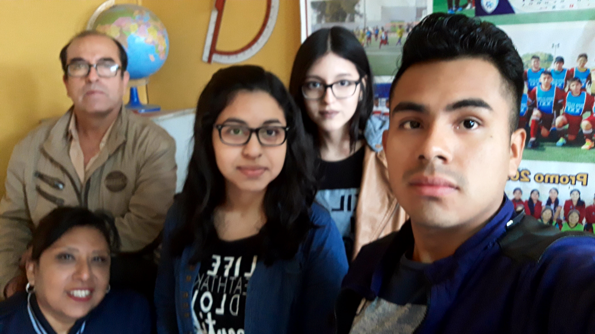

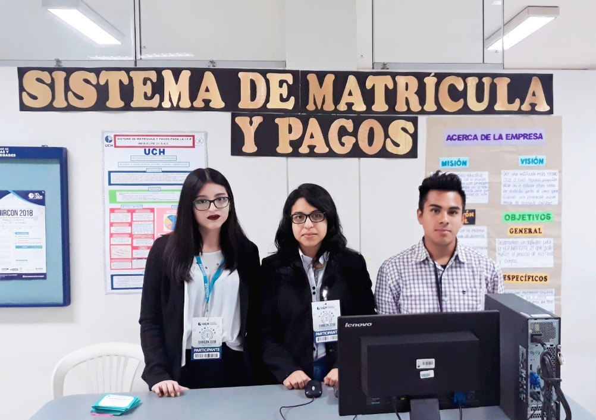

## APÉNDICE B: ACTA DE REUNIÓN

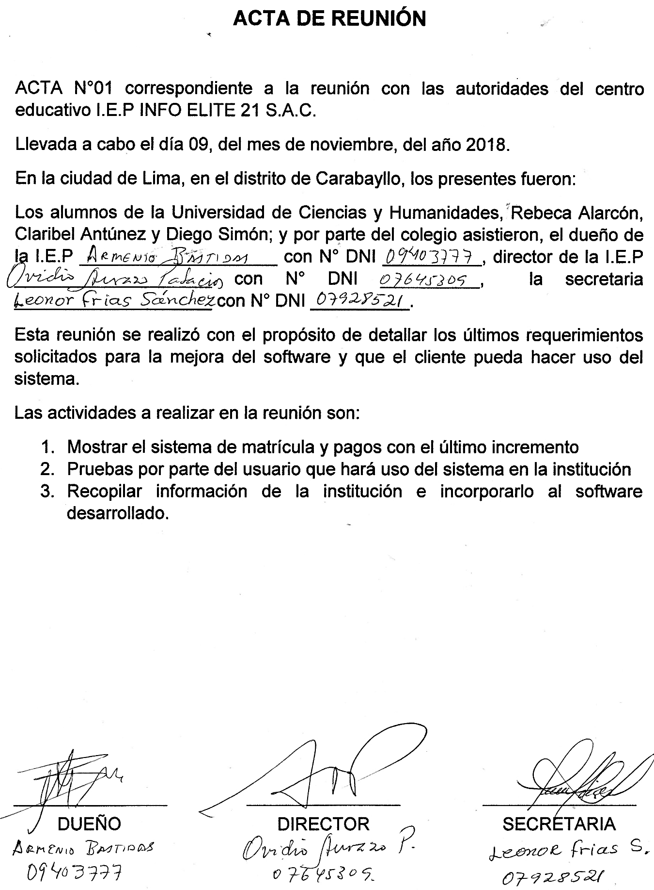

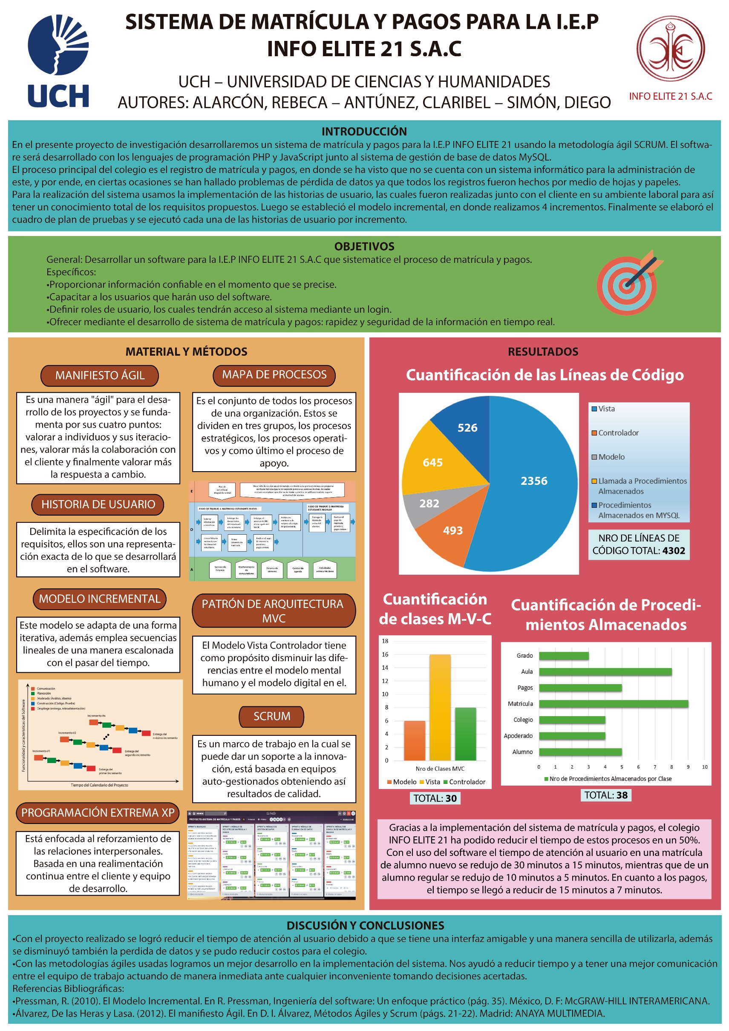

## APÉNDICE C: PÓSTER